VÝROČNÁ SPRÁVA
NEZISKOVEJ ORGANIZÁCIE

HRONOV, n. o.

za rok 2021

vypracovaná v zmysle zákona 213/1997 Z. z. o neziskových organizáciách poskytujúcich všeobecne prospešné služby v znení neskorších predpisov

Banská Bystrica: 13.06.2022

OBSAH

Kapitola | Názov kapitoly | Strana
 | OBSAH | 2
1. | ÚVOD | 3
2. | ZÁKLADNÉ IDENTIFIKAČNÉ ÚDAJE | 4
3. | ORGÁNY Hronov, n. o. | 5
4. | PERSONÁLNE PODMIENKY A  ORGANIZAČNÁ ŠTRUKTÚRA ZARIADENIA | 6
5. | DRUH POSKYTOVANEJ SOCIÁLNEJ SLUŽBY | 10
6. | ŠTRUKTÚRA PRIJÍMATEĽOV | 11
7. | POSKYTOVANIE SOCIÁLNYCH SLUŽIEB | 13
8. | PREHĽAD ČINNOSTÍ USKUTOČNENÝCH ORGANIZÁCIOU ZA ROK 2021 | 17
9. | POSLANIE A VÍZIA Hronov, n.o. | 42
10. | EON | 43
11. | ROČNÁ ÚČTOVNÁ ZÁVIERKA A ZHODNOTENIE ZÁKLADNÝCH ÚDAJOV V NEJ OBSIAHNUTÝCH | 44
12. | ZMENY A NOVÉ ZLOŽENIE ORGANIZÁCIE | 46

- ÚVOD

Nezisková organizácia Hronov, n. o. so sídlom Na Troskách 1346/3 974 01 Banská Bystrica, IČO 50892321 vznikla dňa 04. 05. 2017 na základe rozhodnutia číslo: OU-BB-OVSS1-2017/016125-004 Okresného úradu v Banskej Bystrici podľa ustanovenia § 9 ods. 15 zákona NR SR č. 180/2013 Z. z. o organizácií miestnej štátnej správy a o zmene a doplnení niektorých zákonov a ust. § 9 ods. 2 zákona NR SR č. 213/1997 Z. z. o neziskových organizáciách poskytujúcich všeobecne prospešné služby v znení neskorších predpisov.

Nezisková organizácia Hronov, n. o. poskytuje v súlade v zmysle § 2 ods. 2 zák. č. 213/1997 Z. z. o neziskových organizáciách poskytujúcich všeobecne prospešné služby v znení neskorších predpisov poskytuje všeobecne prospešné služby:
poskytovanie sociálnej pomoci a humanitárna starostlivosť
V zmysle Zákona 448/2008 Z.z o sociálnych službách a o zmene a doplnení zákona č. 455/1991 Zb. o živnostenskom podnikaní (živnostenský zákon) v znení neskorších predpisov:

- Poskytovanie sociálnych služieb ( v zmysle § 15 – 23 zákona 448/2008 Z. z. ) najmä poskytovanie sociálneho poradenstva, ubytovania, stravovania, ošetrovateľská starostlivosť v zariadení
- Poskytovanie sociálnych služieb v zmysle § 34 – 40 zákona č. 448/2008 Z. z.

- ZÁKLADNÉ IDENTIFIKAČNÉ ÚDAJE

Názov organizácie: Hronov, n. o.

Sídlo organizácie: Na troskách 1346/3, 974 01 Banská Bystrica

Sídlo prevádzky: Záhumie 551, 976 62 Brusno

Právna forma: nezisková organizácia (zákon č. 213/1997 Z. z.)
neverejný poskytovateľ sociálnej služby

Štatutárny zástupca: JUDr. Ivan Heger
Riaditeľ zariadenia soc.služieb: Mgr. Martina Krupová

Druh sociálnej služby: špecializované zariadenie

Forma sociálnej služby: pobytová – ročná

Rozsah sociálnej služby: neurčitý čas

Zápis do registra poskytovateľov: 24.08.2018

Pod číslom: 375

IČO: 50892321

DIČ: 2120672884

Forma sociálnej služby: pobytová sociálna služba - celoročná

Kontakt: 0918 261 900

Email: info@hronov.sk
www.hronov.sk

- ORGÁNY Hronov, n. o.

Orgánmi neziskovej organizácie Hronov, n. o. poskytujúcej všeobecne prospešné služby v zmysle štatútu sú:

- Správna rada
- Riaditeľ
- Revízor

- PERSONÁLNE PODMIENKY A ORGANIZAČNÁ ŠTRUKTÚRA ZARIADENIA

Organizačná štruktúra
Domov seniorov HRONOV ( špecializované zariadenie s celoročnou pobytovou formou )

Platná od 01. 01. 2021

STAV ZAMESTNANCOV

v členení podľa maximálneho počtu prijímateľov sociálnej služby na jedného zamestnanca a minimálneho percentuálneho podielu odborných zamestnancov na celkovom počte zamestnancov.
k 30.03.2021
Druh zariadenia sociálnej služby | Kapacita | Maximálny počet pss na jedného zamestnanca podľa zákona | Skutočný maximálny počet pss na jedného zamestnanca k 30.03. 2021 | Percentuálny podiel odborných zamestnancov na celkovom počte zamestnancov podľa zákona | Skutočný percentuálny podiel odborných zamestnancov na celkovom počte zamestnancov k 30.03.2021
ŠZ | 40 | 1,3 | 1,21 | 65% | 68,33 %

k 30.06.2021
Druh zariadenia sociálnej služby | Kapacita | Maximálny počet pss na jedného zamestnanca podľa zákona | Skutočný maximálny počet pss na jedného zamestnanca k 30.06. 2021 | Percentuálny podiel odborných zamestnancov na celkovom počte zamestnancov podľa zákona | Skutočný percentuálny podiel odborných zamestnancov na celkovom počte zamestnancov k 30.06.2021
ŠZ | 40 | 1,3 | 1,17 | 65% | 67,14 %

k 30.09.2021
Druh zariadenia sociálnej služby | Kapacita | Maximálny počet pss na jedného zamestnanca podľa zákona | Skutočný maximálny počet pss na jedného zamestnanca k 30.09. 2021 | Percentuálny podiel odborných zamestnancov na celkovom počte zamestnancov podľa zákona | Skutočný percentuálny podiel odborných zamestnancov na celkovom počte zamestnancov k 30.09.2021
ŠZ | 40 | 1,3 | 1,21 | 65% | 68,18 %

k 31.12.2021
Druh zariadenia sociálnej služby | Kapacita | Maximálny počet pss na jedného zamestnanca podľa zákona | Skutočný maximálny počet pss na jedného zamestnanca k 31.12.2021 | Percentuálny podiel odborných zamestnancov na celkovom počte zamestnancov podľa zákona | Skutočný percentuálny podiel odborných zamestnancov na celkovom počte zamestnancov k 31.12.2021
ŠZ | 40 | 1,3 | 1,25 | 65% | 64,06 %

Všetci zamestnanci spĺňajú kvalifikačné predpoklady, pričom sa zamestnávateľ stará o prehlbovanie kvalifikácie zamestnancov, alebo o jej zvyšovanie. Aj samotný zamestnanec je povinný sústavne si prehlbovať kvalifikáciu na výkon práce dohodnutej v pracovnej zmluve. Prehlbovanie kvalifikácie je aj jej udržiavanie a obnovovanie, ktoré prebieha formou školení, kurzov, seminárov ale aj samo štúdiom odborných kníh a časopisov.
Zamestnanci na jednotlivých úsekoch prechádzajú rozličnými školeniami v závislosti od aktuálnych potrieb organizácie a legislatívnych zmien.
Vzdelávanie zamestnancov sa realizuje v súlade s internou smernicou Prijímanie zamestnancov – vzdelávanie zamestnancov. Organizácia bude má vypracovaný Plán rozvoja ďalšieho vzdelávania a zvyšovanie odbornej spôsobilosti zamestnancov na rok 2021. Pre odborných zamestnancov má organizácia vypracovaný Individuálny Plán rozvoja ďalšieho vzdelávania a zvyšovanie odbornej spôsobilosti zamestnancov na rok 2021. Externé vzdelávanie je zabezpečované prostredníctvom vzdelávacích inštitúcií a zamerané na tie činnosti, ktoré vyžadujú príslušné preškolenia (prevádzkar) resp. jeho absolvovanie je podmienkou kvalifikačných predpokladov príslušných zamestnancov (zdravotná sestra, sociálni pracovníci, opatrovateľky, ISR)
Každý novoprijatý zamestnanec prejde počas skúšobnej doby adaptačným programom v súlade s internou smernicou Prijímanie zamestnancov – adaptácia zamestnancov, vyhodnotenie ktorého vyústi do zotrvania /nezotrvania/ v pracovnom procese aj po ukončení skúšobnej doby.

V roku 2021 absolvovali zamestnanci Hronov, n.o. vzdelávacie aktivity:

Názov vzdelávacej aktivity
Zvládanie porúch agresívneho správania
Sociálne služby v zariadeniach pre fyzické osoby odkázané na pomoc inej fyzickej osoby a fyzické osoby, ktoré dovŕšili dôchodkový vek – čo robíme dobre a čo nie – poznatky z výkonu dohľadu
Kvalita v sociálnych službách
Prevencia a eliminácia všetkých foriem diskriminácie
Rola kľúčového pracovníka v sociálnych službách

Organizácia pravidelne vykonáva školenie zamestnancov v oblasti BOZP a PZS.
Všetci zamestnanci sa zúčastňujú plánovaného programu supervízie, ktorú zabezpečoval externý supervízor a v rámci ktorej sa získali a rozšírili profesionálne zručnosti zamestnancov pri riešení problémov prijímateľov – zvýšila sa profesionálna kompetencia.

- DRUH POSKYTOVANEJ SOCIÁLNEJ SLUŽBY

ŠPECIALIZOVANÉ ZARIADENIE
Poskytuje sa sociálna služba fyzickej osobe, ktorá je odkázaná na pomoc inej fyzickej osoby, jej stupeň odkázanosti je najmenej V podľa prílohy č. 3 a má zdravotné postihnutie, ktorým je najmä Parkinsonova choroba, Alzheimerova choroba, pervazívna vývinová porucha, skleróza multiplex, schizofrénia, demencia rôzneho typu etiológie, hluchoslepota, AIDS alebo organický psychosyndróm ťažkého stupňa.
V špecializovanom zariadení sa
- Poskytuje
- Pomoc pri odkázanosti na pomoc inej fyzickej osoby
- Sociálne poradenstvo
- Sociálna rehabilitácia
- Ubytovanie
- Stravovanie
- Upratovanie, pranie, žehlenie a údržba bielizne a šatstva
- Osobné vybavenie
- Zabezpečuje
- Rozvoj pracovných zručností
- Záujmová činnosť
- Utvárajú podmienky na
- Vzdelávanie
- Úschovu cenných vecí

- ŠTRUKTÚRA PRIJÍMATEĽOV:

Špecializované zariadenie
V špecializovanom zariadení Hronov sa poskytuje sociálna služba fyzickej osobe, ktorá je odkázaná na pomoc inej fyzickej osoby. Kapacita ŠZ je 40 prijímateľov sociálnej služby.

Tabuľka č. 1
 | k 31.03.2021 | k 30.06.2021 | k 30.09.2021 | k 31.12.2021
Počet mužov | 4 | 5 | 4 | 5
Počet žien | 36 | 35 | 36 | 35
Priemerný vek pss | 81,57 | 83,12 | 87,75 | 87,25
Počet mobilných pss | 22 | 22 | 23 | 20
Počet čiastočne imobilných pss | 13 | 14 | 15 | 17
Počet imobilných pss | 5 | 4 | 2 | 3
Počet pss so stupňom odkázanosti V. | 4 | 4 | 4 | 4
Počet pss so stupňom odkázanosti VI. | 36 | 36 | 36 | 36
Prijatí prijímatelia | 9 | 3 | 3 | 2
Zomrelí prijímatelia | 8 | 3 | 3 | 3
Ukončený pobyt dohodou | 3 | 0 | 0 | 1

Graf č. 1

K 31.03.2021 K 30.06.2021 K 30.09.2021 K 31.12.2021
Graf č. 2

Špecializované zariadenie
Počet mobilných, čiastočne imobilných,
imobilných PSS

Graf č. 3

Špecializované zariadenie
Počet PSS so stupňom odkázanosti V., VI.

- POSKYTOVANIE SOCIÁLNYCH SLUŽIEB

Hronov, n. o. ponúka celé spektrum služieb v súlade so zákonom o sociálnych službách. Pri ich poskytovaní sa usilujeme podporiť a zvýšiť kvalitu každodenného života prijímateľa, zabezpečiť a ochraňovať jeho sociálne blaho, umožniť jednotlivcovi rozvoj osobnosti potenciálu vo všetkých jeho zložkách, zachovávať ľudskú dôstojnosť. Poskytujeme celoročnú pobytovú sociálnu službu.

ODBORNÉ ČINNOSTI:
- Základné sociálne poradenstvo
- Špecializované sociálne poradenstvo
- Pomoc pri odkázanosti FO na pomoc inej FO podľa prílohy č. 3 v rozsahu podľa prílohy č. 4
- Pomoc pri uplatňovaní práv a právom chránených záujmov
- Sociálna rehabilitácia
- Rozvoj pracovných zručností

sociálne poradenstvo je odborná činnosť zameraná na pomoc fyzickej osobe v nepriaznivej sociálnej situácii. Vykonáva s na úrovni základného sociálneho poradenstva a špecializovaného sociálneho poradenstva. Pri bežných problémoch každodenného života je poskytované sociálnou pracovníčkou. V prípade potreby špecializovaného sociálneho poradenstva a pri riešení problémov presahujúcich kompetencie bazálneho sociálneho poradenstva je daný problém konzultovaný resp. priamo riešený s odborníkom z oblasti, ktorej sa týka.
Pomoc pri odkázanosti fyzickej osoby na pomoc inej fyzickej osoby v zmysle zákona 448/2008 Z. z. o sociálnych službách
Pomoc pri uplatňovaní práv a právom chránených záujmov je zameraná najmä na poradenstvo pri vybavovaní úradných záležitostí
Sociálna rehabilitácia zameriavame sa na podporu samostatnosti, nezávislosti, sebestačnosti FO rozvojom a nácvikom zručností alebo aktivizovaním schopností a posilňovaním návykov pri sebaobsluhe.
Rozvoj pracovných zručností zameriavame sa o osvojenie pracovných návykov a zručností FO pri vykonávaní pracovných aktivít pod odborným vedením na účel obnovy, udržania alebo rozvoja jej fyzických schopností, mentálnych schopností a pracovných schopností

Dôraz kladieme na individualizovanie starostlivosti a posilnenia nezávislosti, sebestačnosti a sebarealizácie cieľovej skupiny prijímateľov sociálnej služby vychádzajúc z psychologickej, lekárskej a sociálnej diagnostiky koncentrovanej do používaných metód a postupov v súlade s prejavmi ochorení.
Usilujeme sa zabezpečiť cieľovej skupine prijímateľov sociálnej služby bezpečné prostredie pri zachovaní ich ľudskej dôstojnosti a rovnakého rešpektu aký sa prejavuje ktorémukoľvek inému človeku, sprostredkovať dostatok informácií a koordinované služby, ako zdravotnícky, tak aj sociálne.

OBSLUŽNÉ ČINNOSTI
- Ubytovanie
- Stravovanie
- Upratovanie, pranie, žehlenie a údržba bielizne a šatstva
- Utváranie podmienok na úschovu cenných vecí
- Zabezpečenie záujmovej činnosti

Ubytovanie
Sociálna služba sa poskytuje v jednopodlažnej budove. Vonkajší exteriér aj vnútorný interiér budovy sú upravené bezbariérovo s prihliadnutím na rôzne pohybové obmedzenia prijímateľov.

Stravovanie
Stravovanie je jednou z nevyhnutných služieb poskytovaných prijímateľom Hronov, n. o. Priamo súvisí s uspokojovaním jednej zo základných ľudských potrieb človeka s výživou, ktorá je nielen fyziologickým procesom uspokojovania potrieb organizmu človeka, ale aj zabezpečovaním všetkých materiálnych a funkčných nárokov organizmu na udržanie jeho rastu, zdravia a výkonnosti.
Za stravovanie sa v zariadení sociálnych služieb považuje poskytovanie stravy v súlade so zásadami zdravej výživy a s prihliadnutím na vek a zdravotný stav prijímateľov. Prijímateľom sociálnej služby sa poskytuje celodenné stravovanie, za ktoré sa považujú raňajky, desiata, obed, olovrant a večera. Pri diabetickej diéte sa podáva aj druhá večera. Stravovanie prijímateľom sa zabezpečuje prípravou stravy vo vlastnej stravovacej prevádzke podľa jedálneho lístka.
Jedálny lístok je zostavovaný stravovacou komisiou, ktorej členmi sú aj samotní prijímatelia, ktorí na komunite dávajú návrhy na zostavenie jedálneho lístka. Zdravotná sestra zostavuje jedálny lístok pre diabetikov. Pri zostavovaní jedálneho lístka sa prihliada aj na rôznorodosť podmienok a zvyklosti danej lokality, sezónnosť produktov a špecifiká cieľových skupín s cieľom naplánovať chutné, rôznorodé a výživné jedlá. Súčasťou stravy je denne čerstvé ovocie a zelenina. Zvýšená pozornosť sa venuje aj pitnému režimu prijímateľov počas celého roka s mimoriadnym dôrazom na pitný režim v letných mesiacoch.

Upratovanie, pranie, žehlenie a údržba bielizne a šatstva
Tieto služby zabezpečujú naši zamestnanci na uvedenom úseku – upratovanie, práčovňa.

Utváranie podmienok na úschovu cenných vecí
Pri príchode prijímateľa sociálnej služby do zariadenia, alebo počas jeho pobytu v zariadení, má právo požiadať o úschovu cenných vecí. Úschove cenných vecí spadá do kompetencie sociálneho pracovníka, ktorý vedie potrebnú agendu a smernicu pre úschovu cenných vecí.

Zabezpečenie záujmovej činnosti
Jednou z veľmi dôležitých činností v zariadení je organizácia voľného času prijímateľov a jeho vypĺňanie zmysluplnými aktivitami. Pri práci s prijímateľom sociálnej služby využívame rôzne metódy, techniky a formy práce s prijímateľom. Kladieme dôraz na jeho rehabilitáciu zahrňujúcu všetky zložky – liečebnú, sociálnu, výchovnú aj pracovnú s cieľom komplexného a koordinovaného využívania medicínskych, sociálnych, výchovných a pracovných prostriedkov na nácvik a precvičovanie jednotlivca do najvyššej miery s cieľom umožniť mu začlenenie do spoločnosti rozumejúc tým najmä jeho účasť na rôznych aktivitách spoločenského, verejného a súkromného života prostredníctvom im vhodných programov a aktivít.
Realizujeme aj iné aktivity, pri realizácii ktorých volíme formy a metódy práce s prijímateľom prispôsobené telesnému a psychickému stavu prijímateľa za jeho aktívnej účasti pod vedením odborného, profesionálne vystupujúceho a kooperujúceho personálu.
Tieto aktivity sú súčasťou kvalitného programu prijímateľov sociálnej služby, ktorý je terapeutický a dôležitý pre duševný a psychický stav prijímateľov. Poskytujeme prijímateľom nevyhnutnú fyzickú činnosť, adekvátnu mentálnu stimuláciu a príležitosť k vzájomnému zbližovaniu a spoločenskému životu. Tieto aktivity vychádzajúce z potrieb prijímateľov a zohľadňujúc funkčné, fyziologické a psychologické zvláštnosti prijímateľov obsahujú zábavnú aj terapeutickú časť, aby bola zabezpečená vyváženosť.

Záujmová a kultúrna činnosť, pracovná terapia
Základnou metódou používanou pri práci s prijímateľom je rozhovor, ktorý realizujeme jednak ako samostatnú metódu, rovnako ako aj jednu z techník pri realizácii iných metód. Neoddeliteľnou súčasťou rozhovoru je aj ďalšia využívaná metóda, ktorou je pozorovanie ako zámerné a plánované sledovanie prijímateľa s cieľom rozpoznania jeho potrieb, napríklad u prijímateľov trpiacich alzheimerovým ochorením , alebo napríklad s cieľom spoznania prijímateľovho vnútorného prežívania. Zabezpečované programy a aktivity prijímateľov sociálnej služby:
- Záujmové činnosti
- Cvičenie, vychádzky
- Kultúrne programy
- Duševná práca
- Činnosti každodenného života
- Sociálna rehabilitácia

Činnosti s prijímateľmi zabezpečujeme v rámci vlastného plánu, aby boli zachované ich fyzické možnosti a pokiaľ je to možné zlepšiť aj psychické schopnosti prijímateľa, čím sa podporia aj sociálne kontakty prijímateľov sociálnej služby. K udržaniu či zlepšeniu aktuálneho zdravotného stavu, duševnej rovnováhy a rozvoju sebestačnosti realizujeme záujmové činnosti a to kultúrnu a spoločenskú činnosť, pracovnú terapiu, športovú a rekreačnú činnosť, ktoré sú zamerané na rozvoj schopností a zručností prijímateľa. Pri priaznivom počasí sa absolvujú prechádzky do blízkeho okolia obce.

- PREHĽAD ČINNOSTÍ USKUTOČNENÝCH ORGANIZÁCIOU ZA ROK 2021

Fotografie vo výročnej správe sú zverejnené so súhlasom osôb na nich zobrazených.

16.01.2021 Tvorivá činnosť

Naše prvé spoločné stretnutie pri tvorivej činnosti po dvojmesačnej COVID – 19 karanténe s inštruktormi sociálnej rehabilitácie. PSS sa s nadšením pustili do výroby fašiangových masiek. Maľovaním, vystrihovaním a lepením sme si zároveň precvičili jemnú motoriku a „cibrili“ svoju predstavivosť.

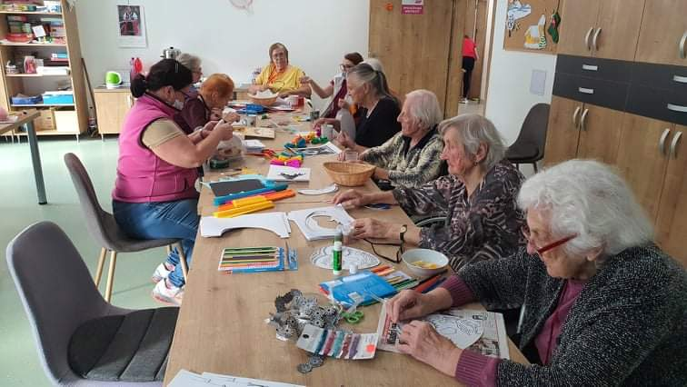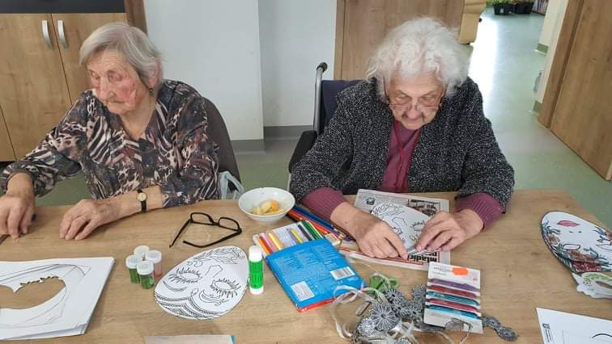

28.1.2021 Fašiangy

„Už sa Fašiang kráti, už sa nenavráti ...“ V duchu dodržiavania tradícií sa PSS s plnou silou pustili do výroby masiek z rôznych materiálov.

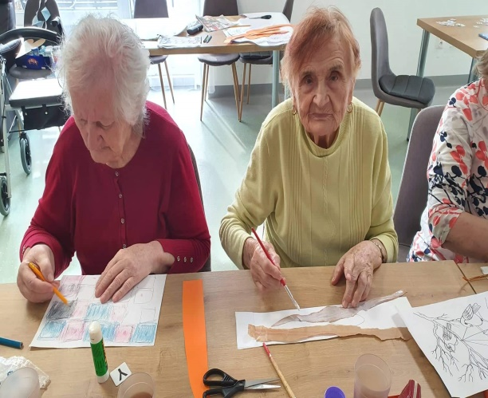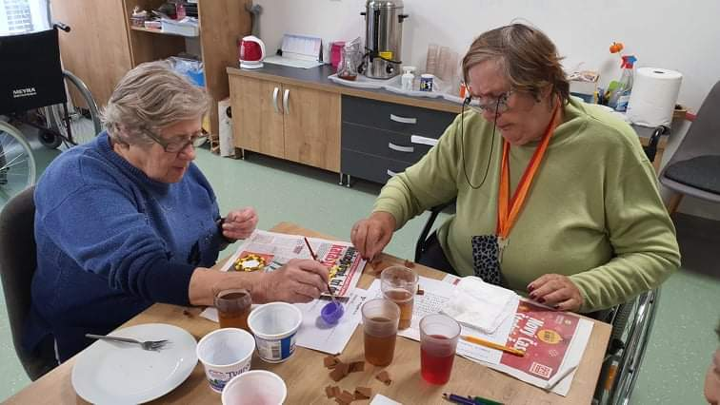

15.02.2021 Očkovanie – „ Chránim seba a svojich blízkych“

Očkovanie PSS proti ochoreniu COVID – 19 v našom zariadení.

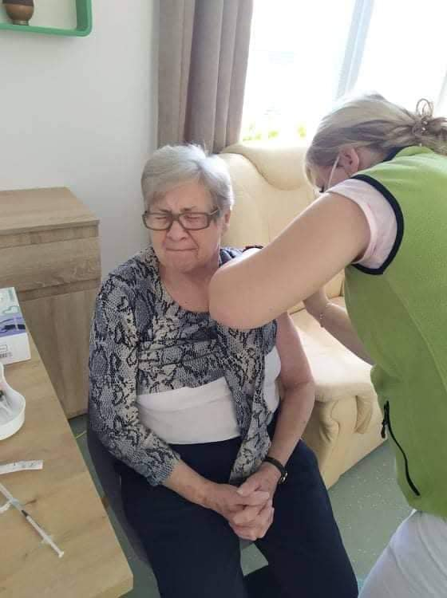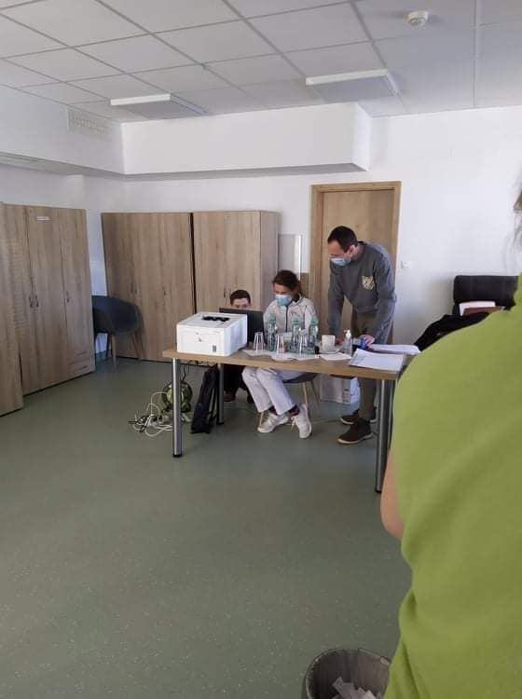

21.02.2021 Pracovná terapia

V rámci pracovnej činnosti vyrobili naše šikovné PSS takéto rybičky – „ako živé“. Pri ich výrobe bola hlavným pracovným materiálom vlna, ktorá v rámci ručných prác bola v domácom prostredí najpoužívanejšia.

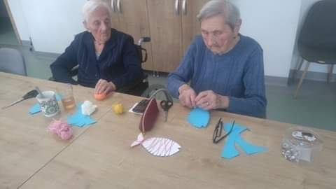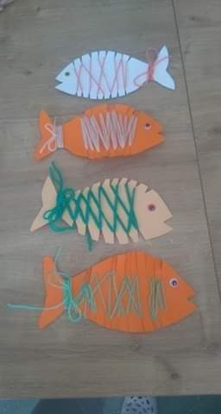

Všetko najlepšie – narodeninové oslavy našich PSS

Spoločné oslavy narodenín jednotlivých PSS u nás prebiehajú nasledovne: naši kuchári nám upečú chutnú tortu. Oslávenec sfúkne zapálenú sviečku s tajným želaním, symbolicky do nej zakrojí a každý z PSS dostane kúsok z torty. Na želanie oslávenca sa spoločne spievajú jeho najobľúbenejšie ľudové pesničky.

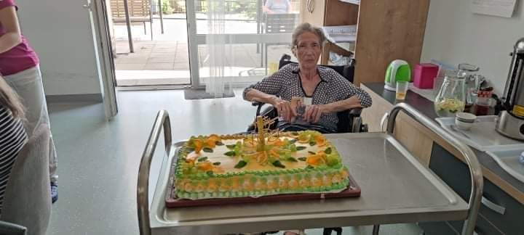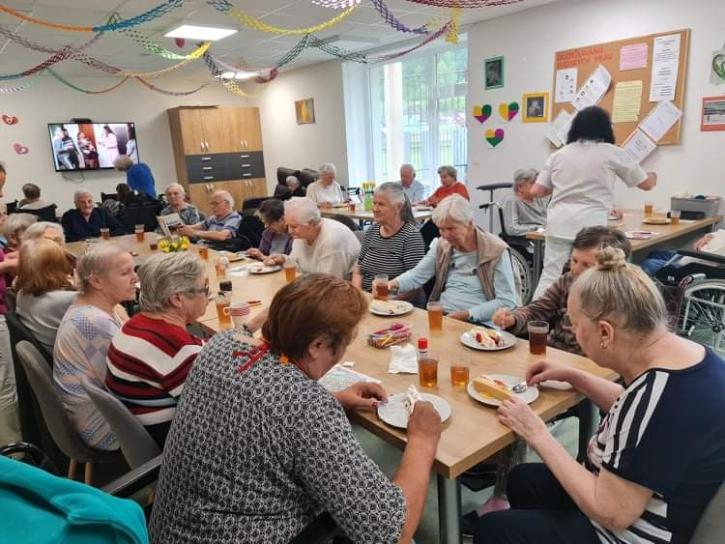
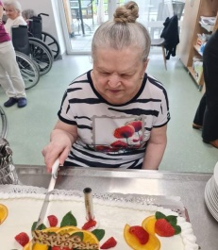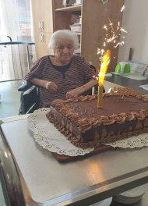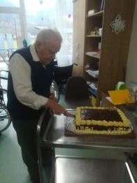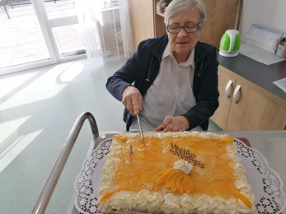

25.02.2021 Tvorivé dielne

Pri tvorivých aktivitách sa využíva hlavne ľahko dostupný materiál, použiteľný všade vôkol nás. Napríklad z vaječných cestovín, kávových zrń sa dá vyrobiť veľmi pekný obrázok, ktorý si zavesíme vo svojej izbe.

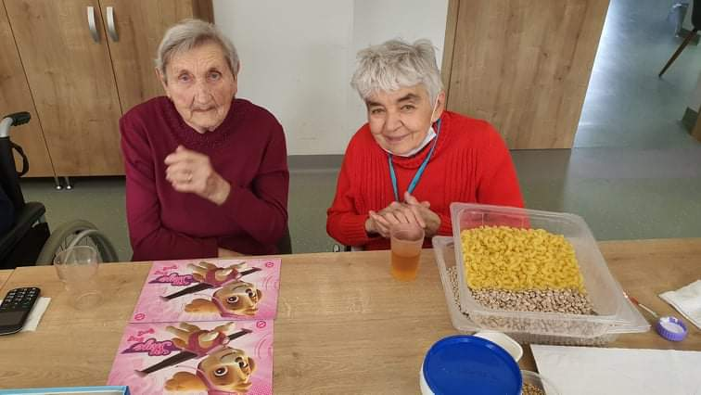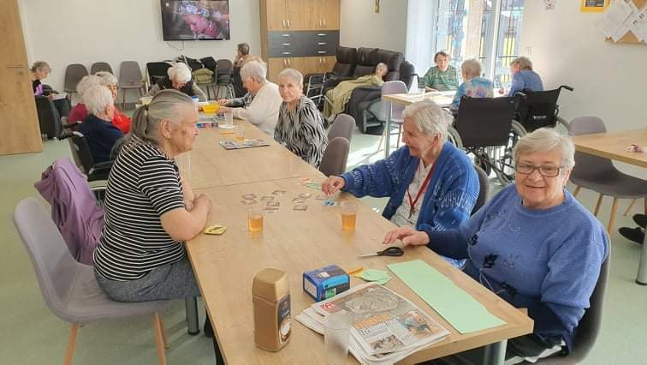

25.02.2021 Vychádzka vonku – „nasávame plnou silou vitamín D“

Po vykonanej práci nás čakal oddych v podobe slniečka a jeho hrejivých lúčov.
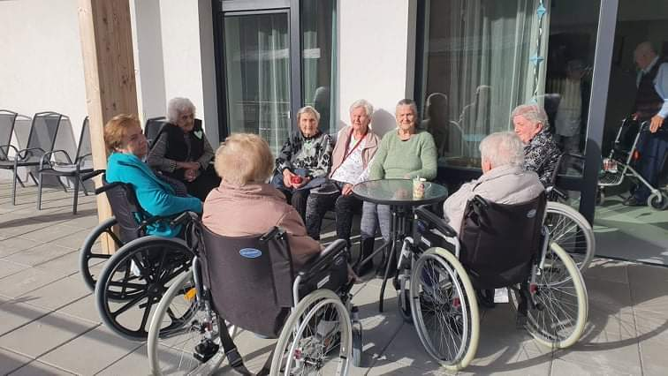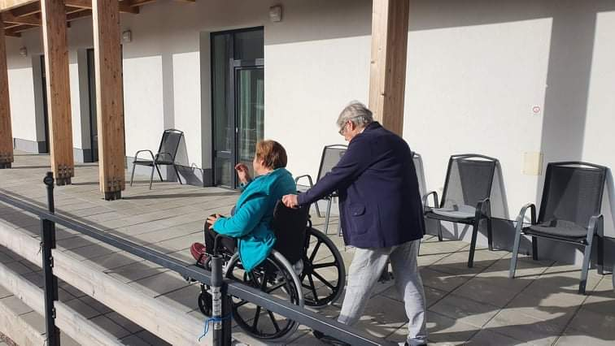

27.02.2021 Zdobíme si interiér zariadenia

Pohľad na bielu labuť u mnohých ľudí môže vyvolať pocit pokoja, preto sme si za pomoci inštruktorov sociálnej rehabilitácii vyrobili pár takýchto labutí, ktoré nám vkusne skrášľujú stenu v spoločenskej miestnosti.

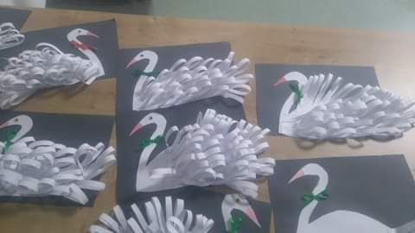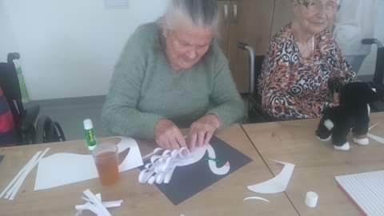

08.03.2021 Beauty deň MDŽ

Oslavujeme medzinárodný deň žien – všetko najlepšie milé dámy! Tento špeciálny deň sme si spríjemnili make – upom, lakovaním nechtov a česaním vlasou, a to všetko v sprievode relaxačnej hudby. Záver krásneho dňa nám spríjemnili naši páni, ktorí nás obdarovali červeným karafiátom.

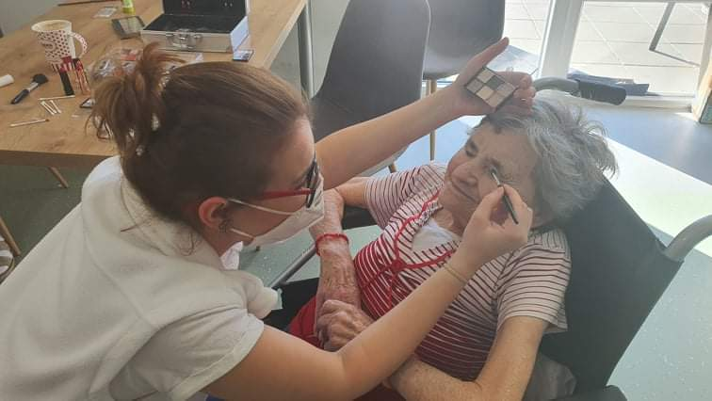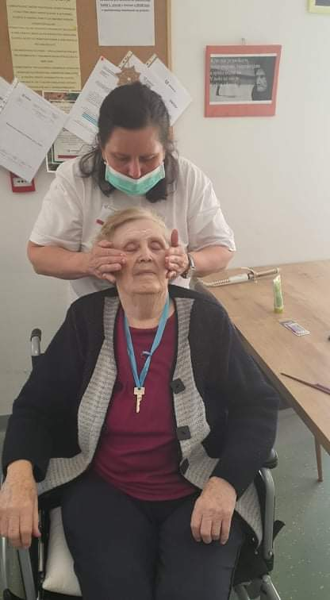

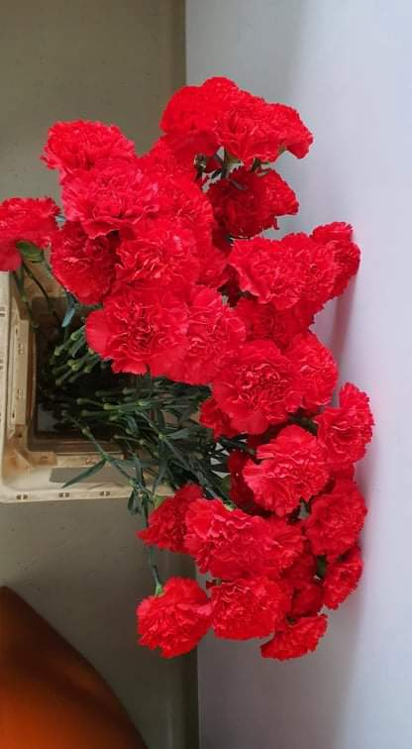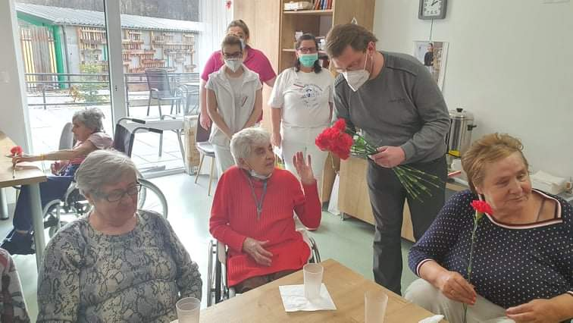

16.03.2021 Ergoterapia – liečba pracovnou činnosťou

Ergon = práca, therapia = liečba

Jedna z našich najobľúbenejších činností – zábavná a usmievavá

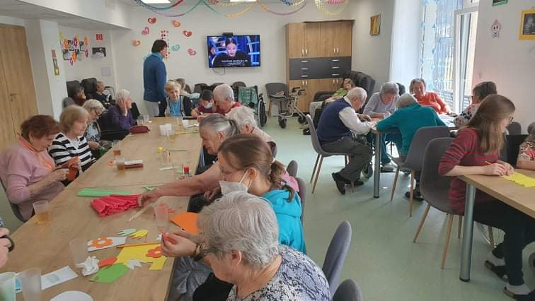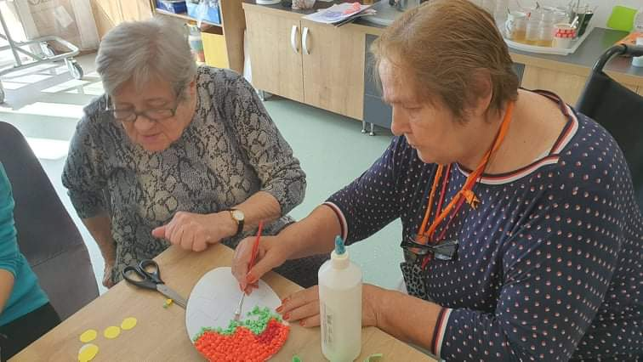

01.04.2021 Príprava na Veľkú noc

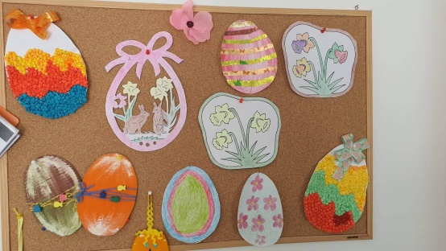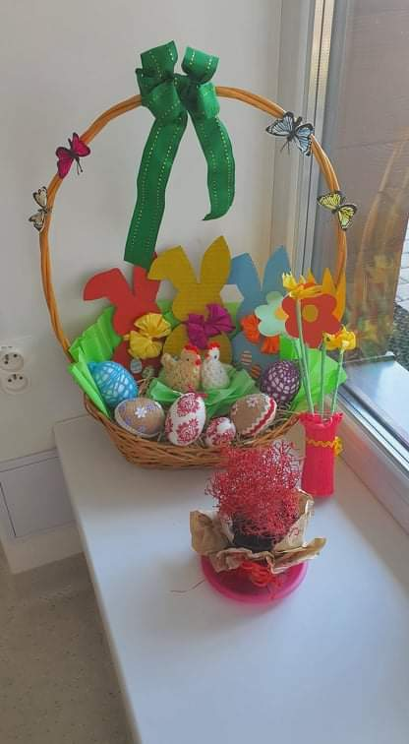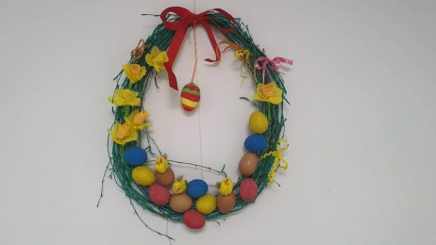

Prípravu na Veľkú noc sme zahájili výrobou kraslíc z vyfúknutých domácich vajec, z farebnej vlny, papiera a uháčkovaných sliepok zo žltej a bielej priadze. Tento rok sme do veľkonočného košíka usadili aj trojicu zajacov z tvrdého kartónu. A Veľká noc môže začať.

29.04.2021 Kvíz

Našu myseľ sme si zamestnali kvízovými otázkami na rôzne témy. Takýto kvíz si organizujeme pravidelne 1 x do mesiaca, pretože súťaženie v jednotlivých družstvách nás veľmi baví.

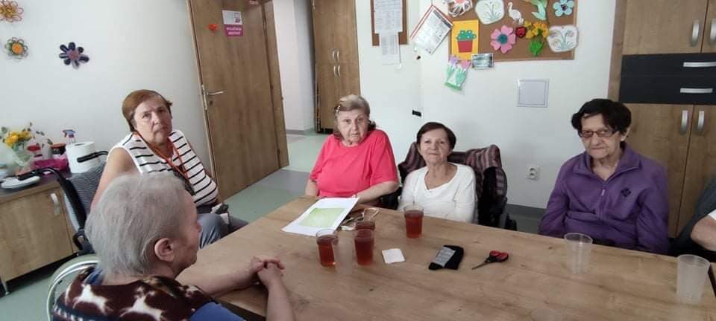

04.05.2021 Vychádzka v Brusne
Pečenie – obľúbená činnosť každej gazdinky rovnako ako aj naša

Po vydarených sladkých koláčikoch dobre padne pobyt na čerstvom vzduchu v uliciach obce Brusno.

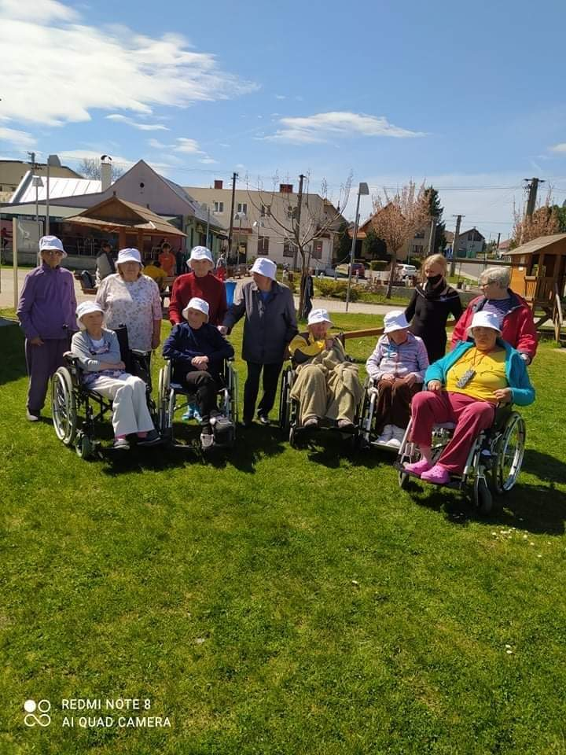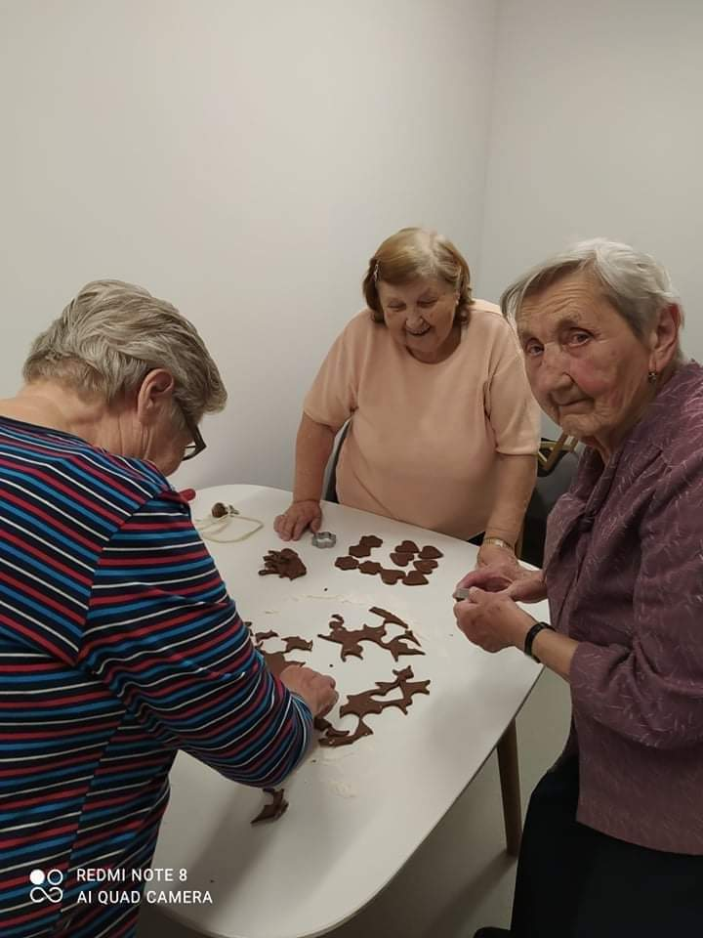

12.05.2021 Deň Matiek

S PSS sme oslavovali výnimočnú rolu každej ženy v živote – matka. Zatancovali sme si v rytmoch rómskej hudobnej skupiny, a ako darček si „každá matka“ odniesla vyrobené srdiečko.

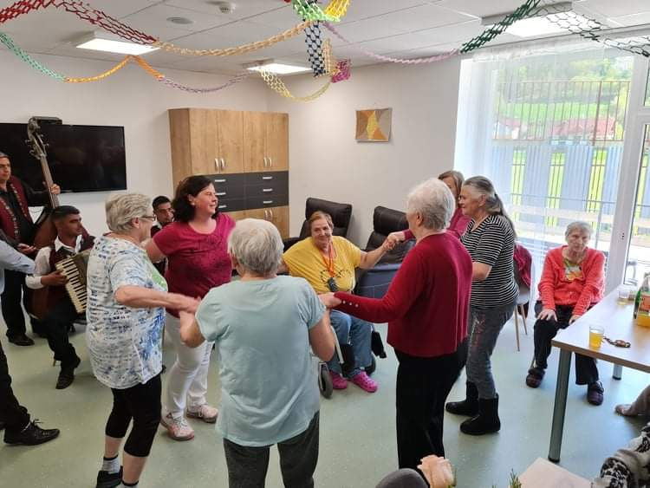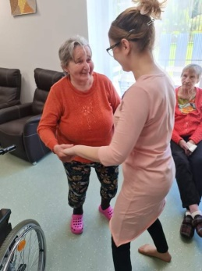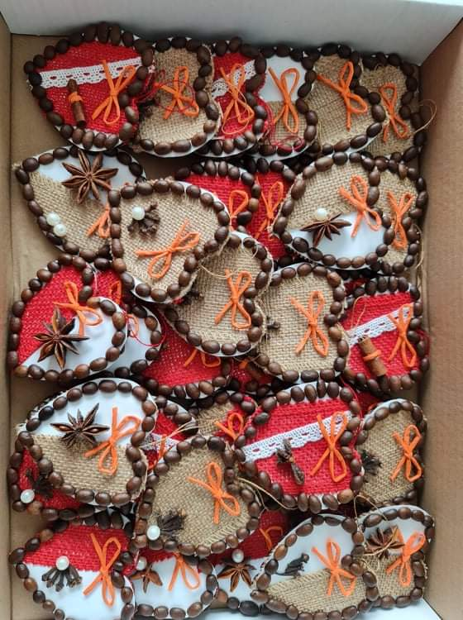

17.05.2021 Výroba domácich rezancov

Každému dobre padne, keď si polievku uvarenú našimi kuchármi dochutí svojou „vlastnou výrobou“. Niet nad lepšie domáce rezance v nedeľnej polievke.
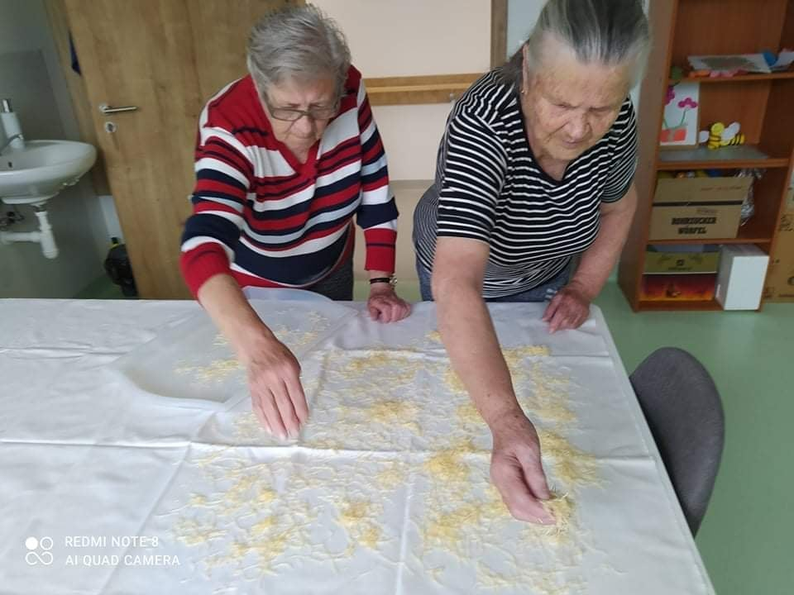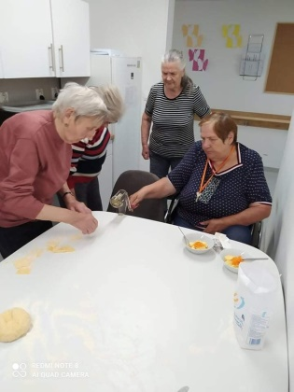

24.05.2021 Projekt „Máj lásky čas“

Zapojili sme sa do projektu Máj lásky čas. Vďaka šikovným žiakom ZŠ a MŠ nám prichádzali pozdravy plné ♥ a krásnych prianí.

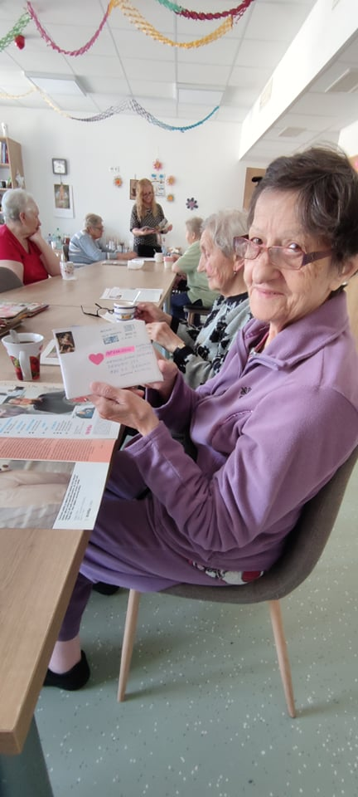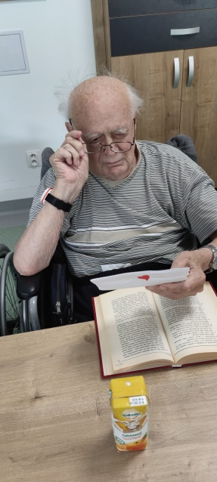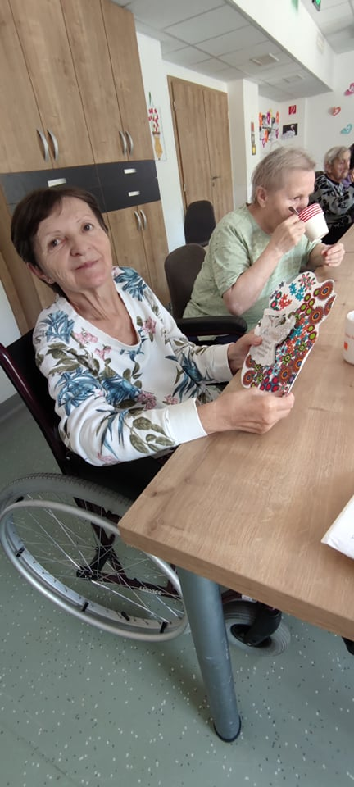

04.06.2021 Kvíz

Opäť súťažíme, hádame, tipujeme, ktorá z možností môže byť tá správna. Kvízom si trénujeme pamäť a vedomosti.

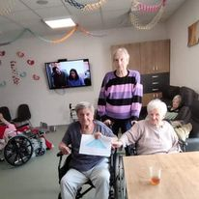

16.06.2021 Kávička a koláč v kúpeľoch Brusno

Niektoré slnečné dni si dokážeme naplánovať aj mimo nášho zariadenia a využiť tak možnosti, ktoré máme v rámci obce. Máme jedinečnú možnosť stráviť slnečné popoludnie na terase kúpeľov Brusno, kde si vieme objednať pravú viedenskú kávu a k tomu chutný zákusok.

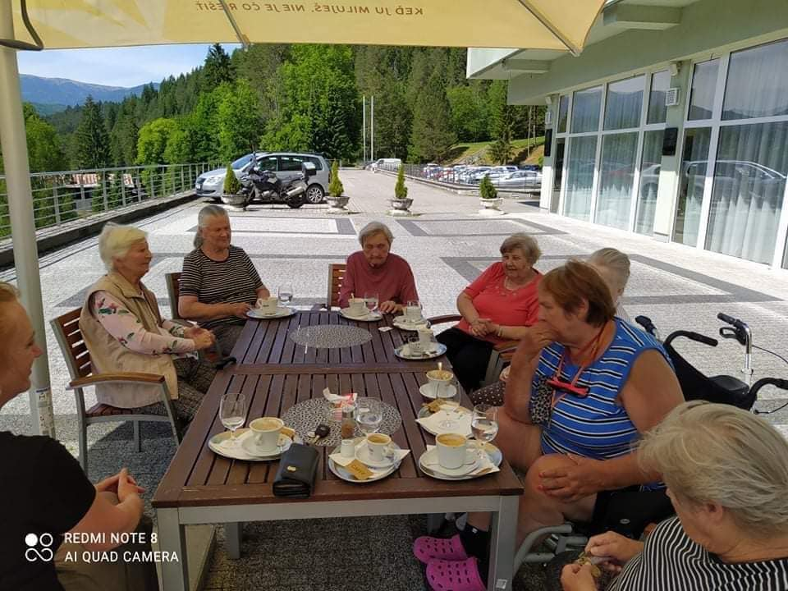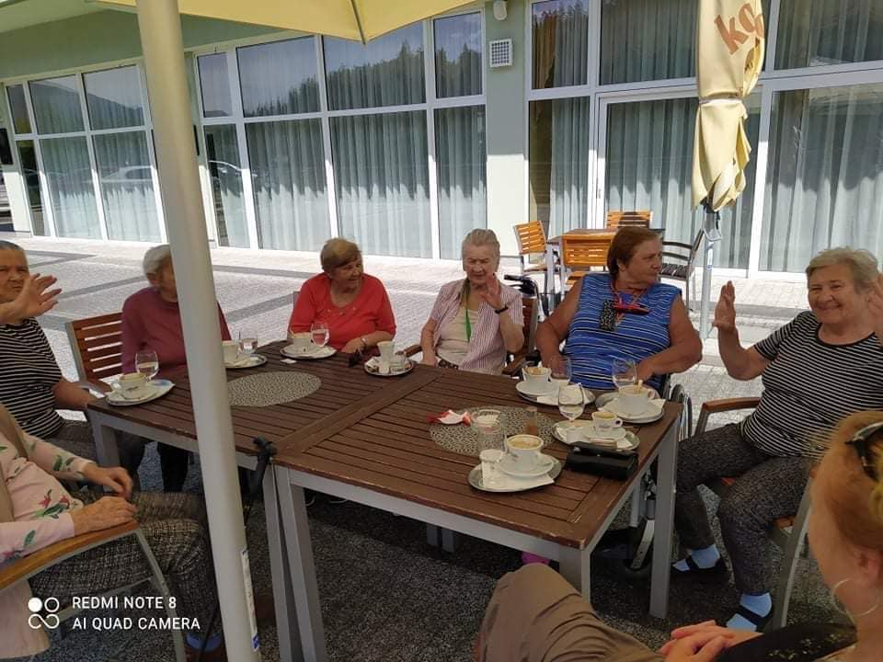

23.06.2021 Športový deň – „v zdravom tele zdravý duch“.
Hudobná skupina Omastovci

Krásne slnečné dopoludnie sme tradične využili na pohyb. Rôznymi športovými hrami sme si zocelili naše zdravie a v jednotlivých disciplínach, ako je basketbal, petang a kolky sme získavali medaile.

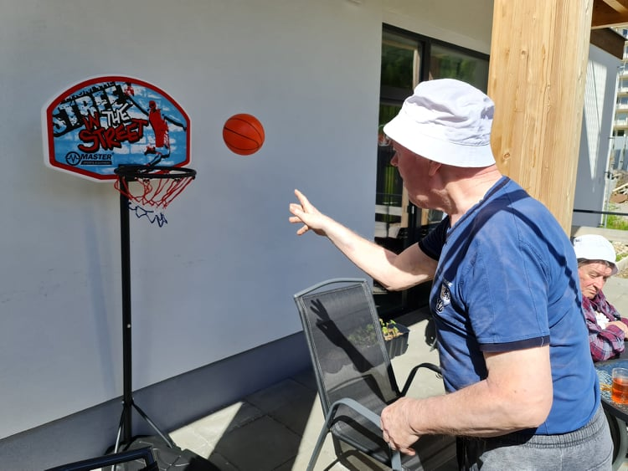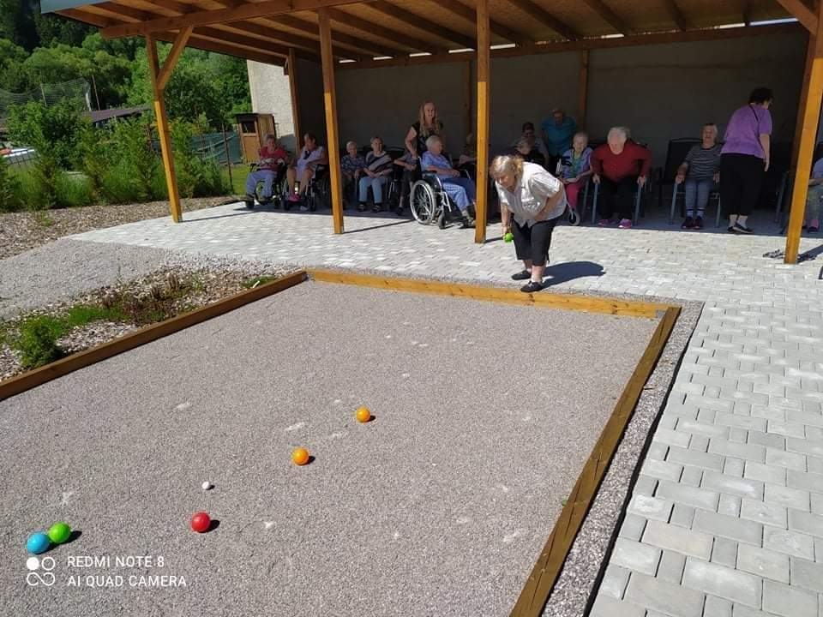

Po športovom výkone nám popoludní naše sociálne pracovníčky zabezpečili kultúrny program rodinnej skupiny Omastovci, v podaní ktorých sme si vypočuli gospelové pesničky.

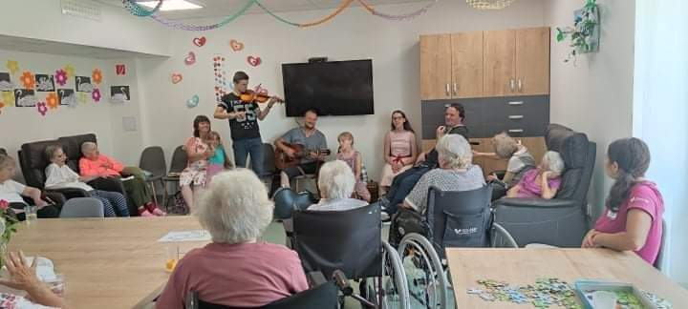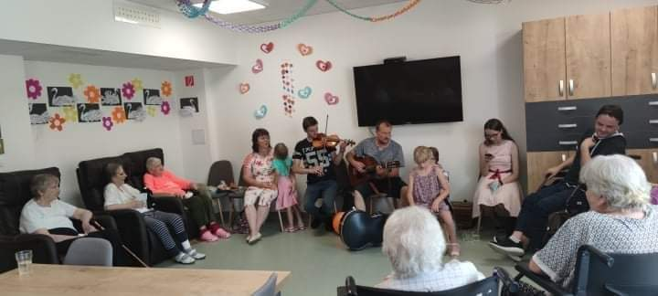

24.06.2021 Letné osvieženie – zmrzlina v Slovenskej Ľupči

V teplých júnových dňoch sme s inštruktorkou sociálnej rehabilitácie vyrazili autom do neďalekej dediny Slovenská Ľupča, o ktorej sa hovorí, že predáva najchutnejšiu zmrzlinu v okolí. Presvedčili sme sa, že je to naozaj pravda. Na výber sme mali široký sortiment zmrzlín od punčovej až po šmolkovú.

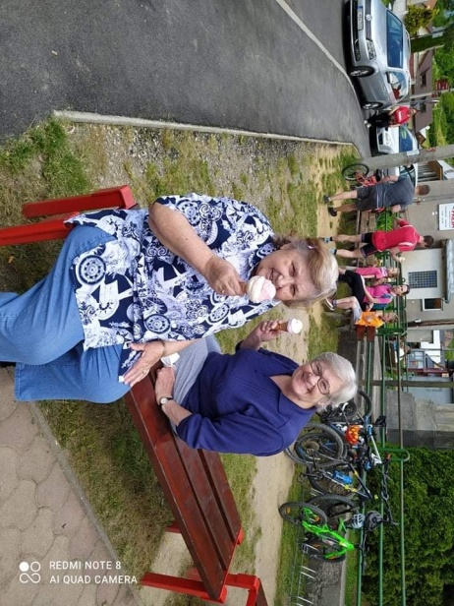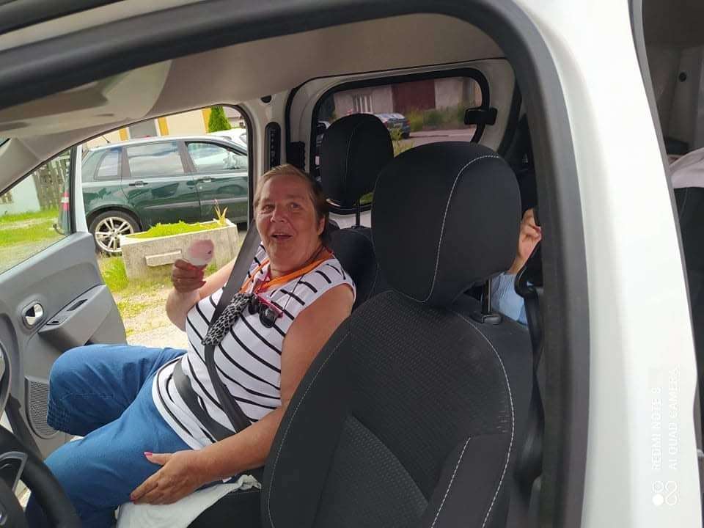

Čo sme robili v mesiaci júl 2021

- Aktivity

V prví júlový deň sme začali pestro, najprv sme sa venovali aktivitám podľa osobnej preferencie. Jedna skupina sa venovala obľúbeným ručným prácam, druhá skupina sa venovala kreatívnej činnosti – maľovaniu mandál.

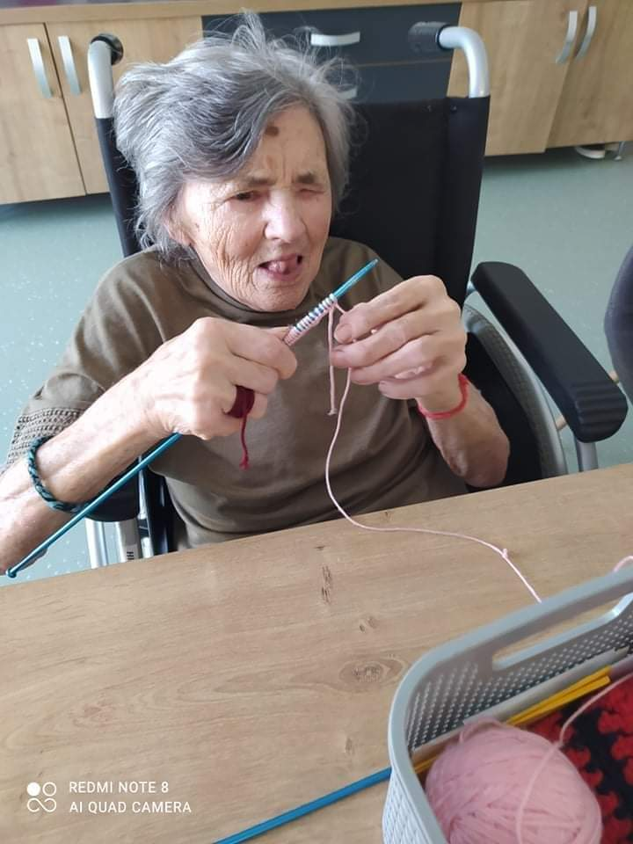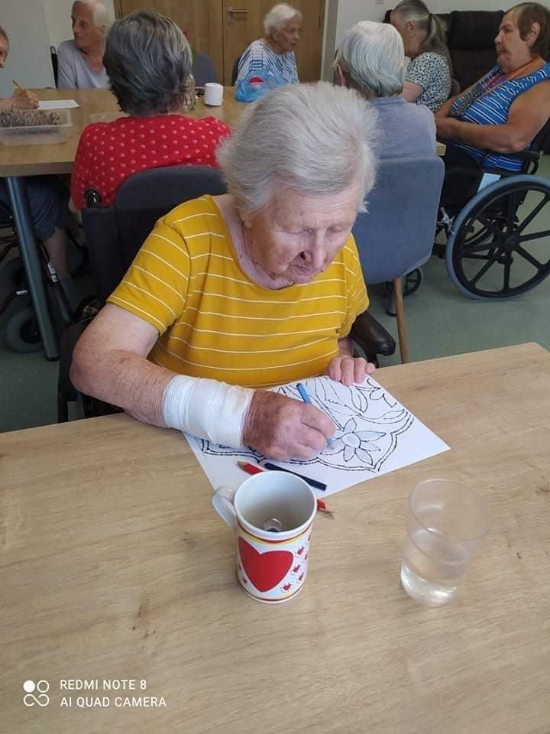

Kaderníčka

Náš voľný čas neskôr obohatila svojou návštevou aj pani kaderníčka, ktorá sa pravidelne stará o náš bezchybný účes, dokonalý strih, farbenie a styling vlasov.

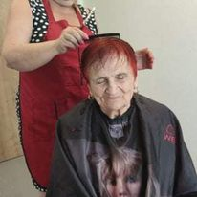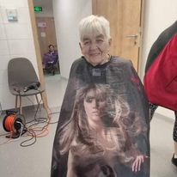

- Deň otcov

Rola rodičov plní v živote každého z nás dôležitú funkciu, preto sme nezabudli ani na pánov – otcov, ktorí sa taktiež rovnakým dielom podieľali pri výchove. Na znak vďaky im naše dámy vyšili klasické biele vreckovky s ich monogramami.

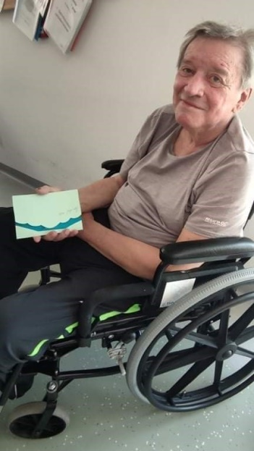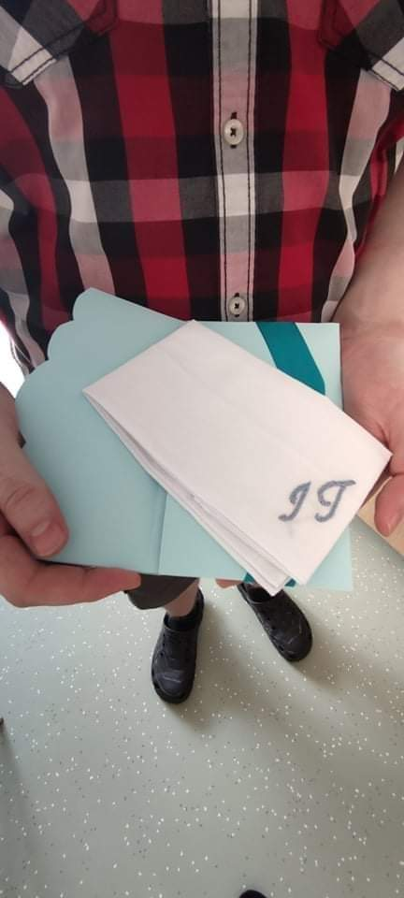

07.07.20214 Vzdelávanie zamestnancov

K tomu, aby sme poskytovali kvalitné sociálne služby našim prijímateľom sociálnej služby potrebujeme aj pravidelne vzdelávanie zamestnancov. Školenie odborného personálu bolo zamerané na veľmi aktuálnu tému, ktorou bola diskriminácia v sociálnych službách s p. Ing. Filipovou, ktorá nám poskytla zaujímavé informácie a najmä praktické rady.

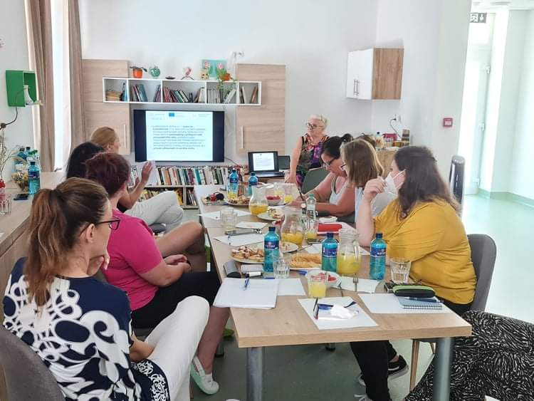

20.07.2021 Posedenie pri speváckej skupine Borovô

Opäť sme využili efektívne pekné počasie, popoludnie nám prišla spríjemniť mužská ľudová skupina Borovô, ktorá nám okrem spevu ľudových pesničiek za sprievodu harmonikára predviedla aj dokonalú hru na fujare.

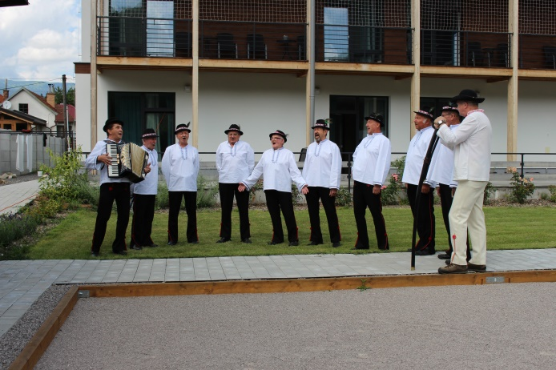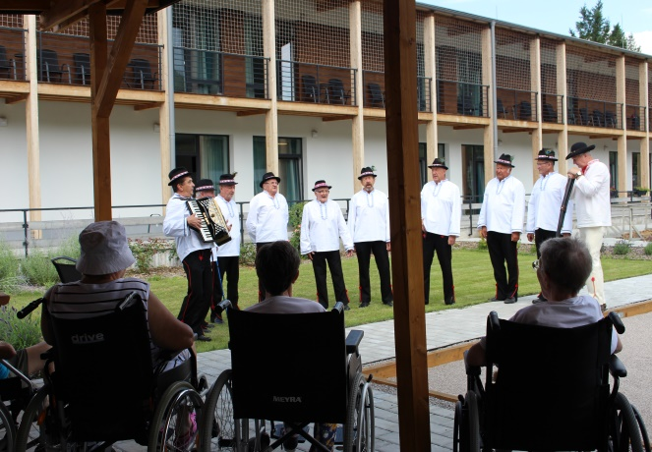

Samozrejme nesmel chýbať kotlíkový guľáš a grilované mäso v podaní nášho skvelého kuchára a jeho pomocnej kuchárky.

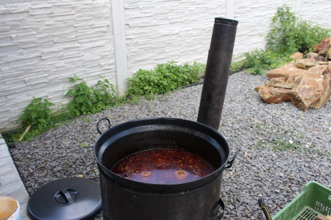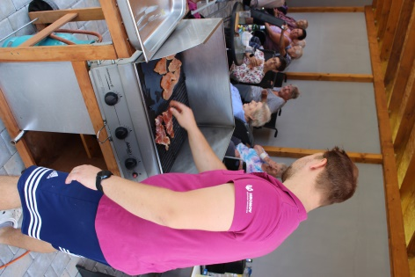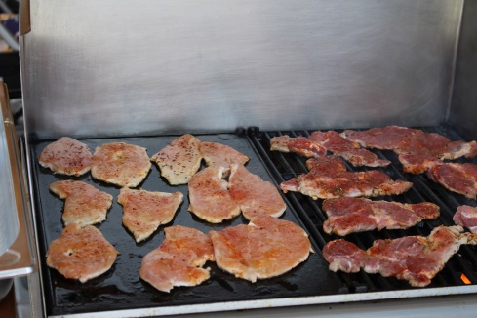

09.08.2021 Výlet do ZOO Bojnice

Pandémia ustúpila, preto sme sa rozhodli absolvovať výlet do Bojnickej ZOO. Videli sme rôzne exotické zvieratá, hady, vtáky a samozrejme zámok, ktorý ako sme sa dozvedeli patril rodu Pálfiovcov.

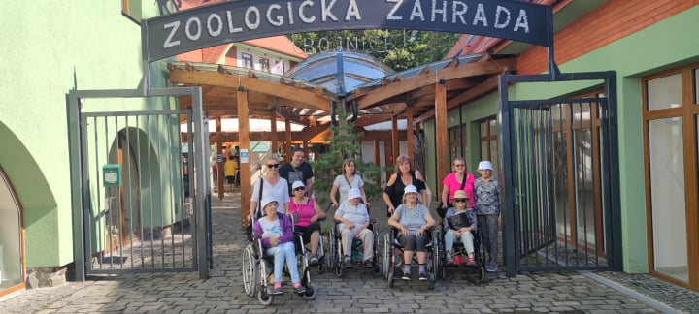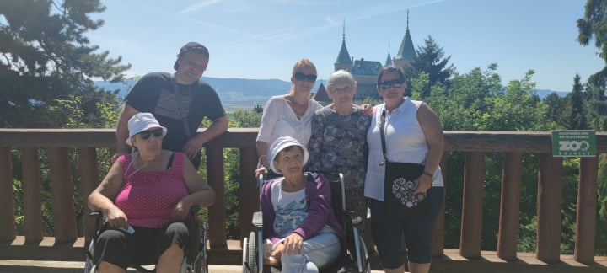

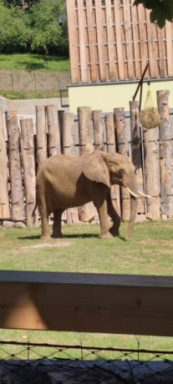

14.08.2021 Tvorivé dielne

Šikovné ruky našich PSS opäť vytvárajú pekné obrázky, ktoré zdobia steny nášho zariadenia.
A tí z nás, ktorí majú menej trpezlivosti sa venujú jednoduchým činnostiam, ktoré sú tak isto obľúbené a patrí sem skladanie puzzle, lúštenie krížoviek, pexeso, spoločenské hry.

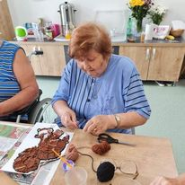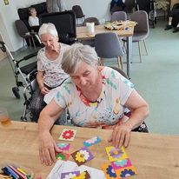

17.08.2021 Lesná pedagogika

K našim pravidelným návštevníkom patria zamestnanci Štátnych lesov SR, ktorí nás v rámci Lesnej pedagogiky učia rozpoznávať otlačky stôp lesnej zveri, ktorá žije v lesoch na Slovensku.

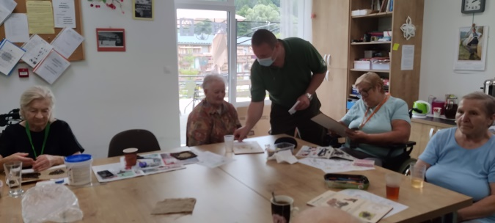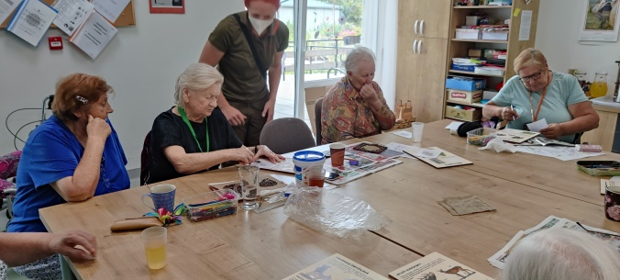

18.08.2021 Deň rodiny

Deň rodiny patrí k našim najkrajším tradíciám, ktoré v rámci zariadenia organizujeme. Tento deň je venovaný rodinným príbuzným našich PSS, ktorí majú možnosť stráviť príjemné popoludnie so svojimi najbližšími. O príjemnú atmosféru sa stará vedenie spoločne s personálom zariadenia. V tento nechýba ani dokonalé občerstvenie a živá hudba.

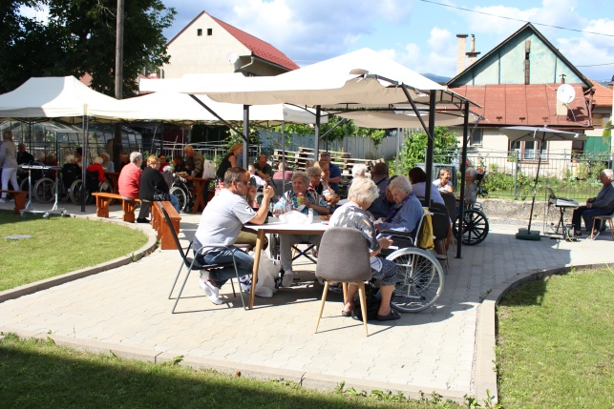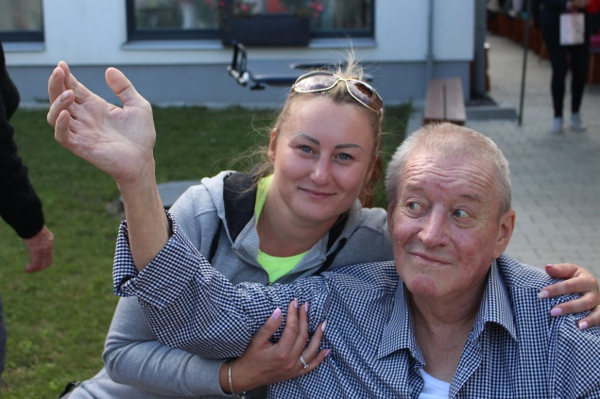

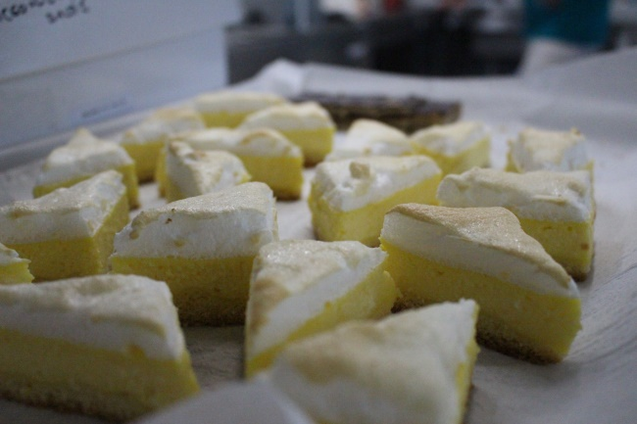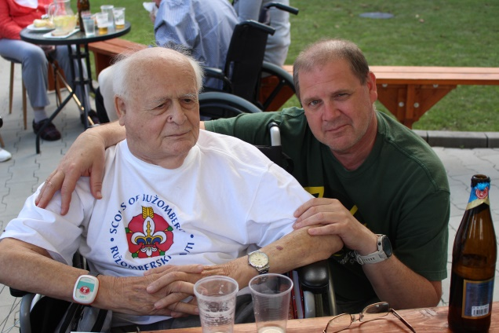

09.09.2021 Výlet na Čiernohronskú železnicu do Lesníckeho skanzenu vo Vydrovskej doline

Návštevou tejto unikátnej technickej pamiatky sme sa dozvedeli, že okrem zvážania dreva v minulosti a prevážaním návštevníkov v súčasnosti, bol natočený aj zaujímavý slovenský film „Nevera po slovensky“.

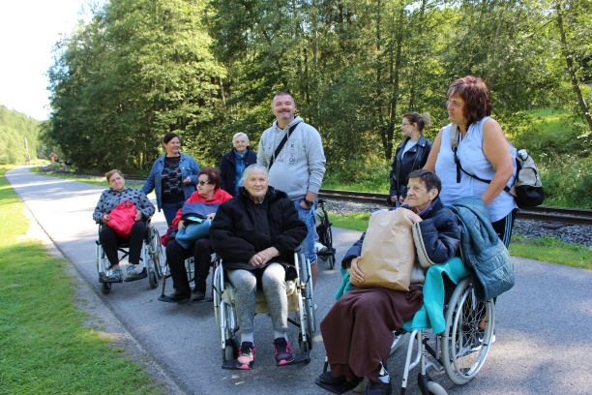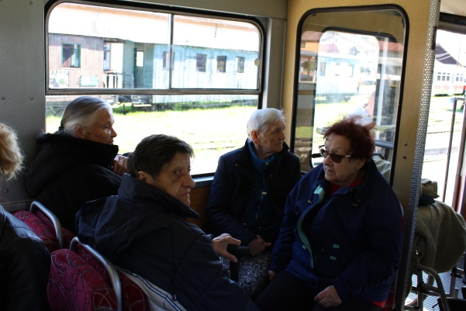

11.09.2021 Posedenie v cukrárni

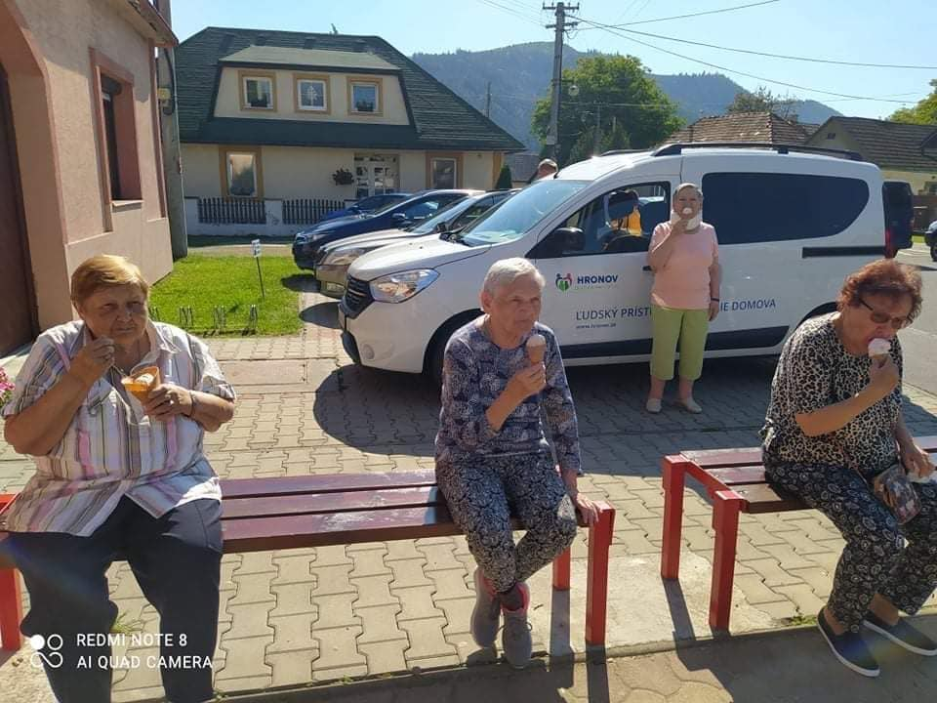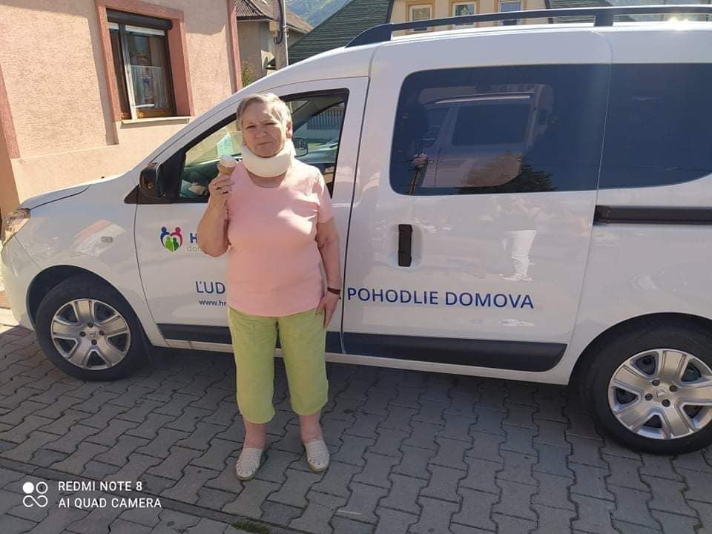

Pred blížiacim sa koncom leta sme využili šancu a opäť sme si vyrazili do okolia. V cukrárni sme mali možnosť vybrať si chutný koláč, alebo zmrzlinu. A vyhrala to u našich dám jednoznačne zmrzlina.

21. 09. 2021 Svetový deň Alzheimerovej choroby

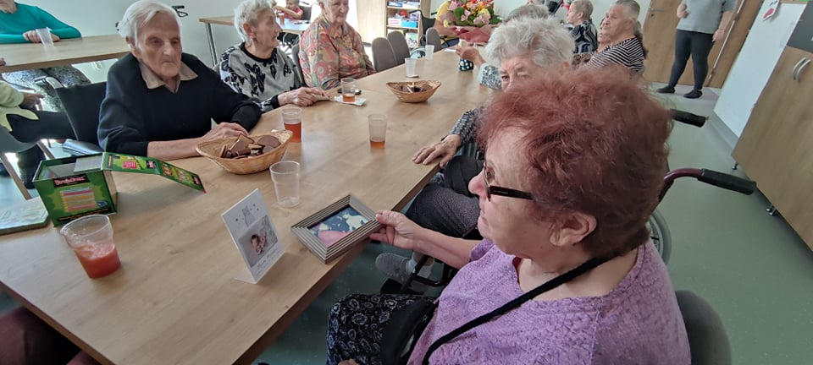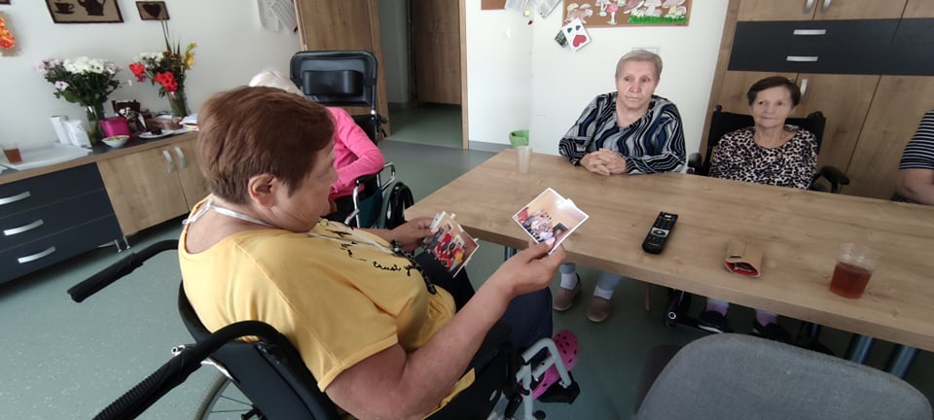

Staroba je prirodzenou súčasťou ľudského života. Obdobie staroby je však spojené aj s chorobami, ktoré sú už pre starších ľudí typické. Jednou z nich je aj nám veľmi známa choroba, ktorá je súčasťou nášho každodeného života.- Alzheimerova demencia. U nás sme si spolu s PSS pomocou reminiscenčnej terapie zaspomínali na našich blízkych a ako pomôcku sme si vzali svoje osobné fotografie pomocou nich sa naše zabudnuté spomienky opäť začali vynárať a s nimi aj pocity šťastia, lásky a aj smútku.

07.10.2021 Tvorivé dielne

S chladnejším počasím sme opäť viac času trávili v spoločenskej miestnosti a pod vedením našich inštruktorov sociálnej reahbilitácie sme rozvýjali svoje kreatívne myslenie, ktoré sme pretavili do hotových výrobkov.

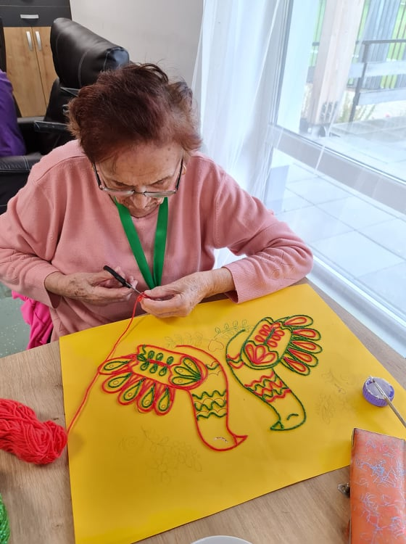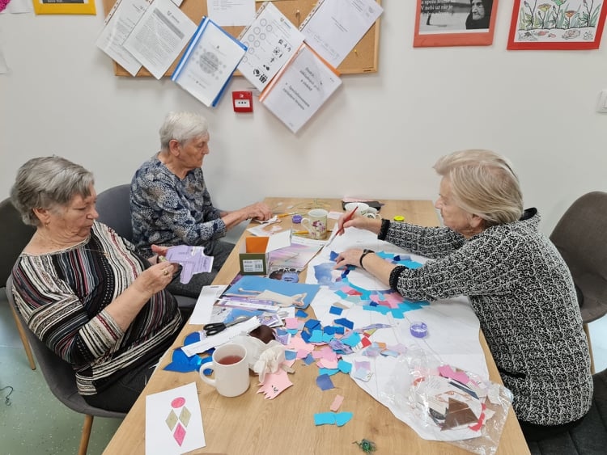

19.10.2021 Október mesiac úcty k sdtarším

Pre tento mesiac je charatristické, že sa nesie v znamení úcty k starším, mi si ho pravidelne pripomíname každý rok. Keďže sa uvoľnili opatrenia vedeli sme, že žiaci ZŠ a MŠ Brusno nás určite navštívia a svojim programom nám spestria deň.

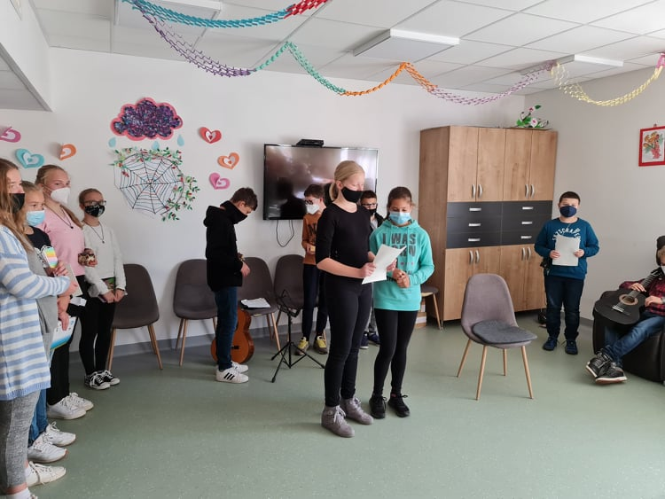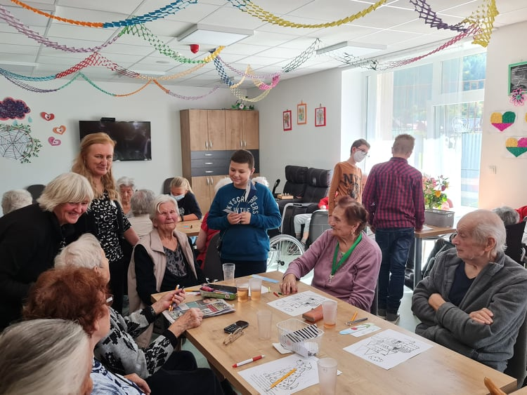

Pečenie muffinov

V rámci pracovnej terapie sme sa venovali pečeniu muffinov. Samotná príprava cesta, plnenie plnky do košíčkov a pečenie nám pripomenulo to, ako sme kedysi fungovali v domácom prostredí. Ich vôňa a chuť sa niesla chodbami zariadenia, ktorý je teraz tak isto našim domovom.

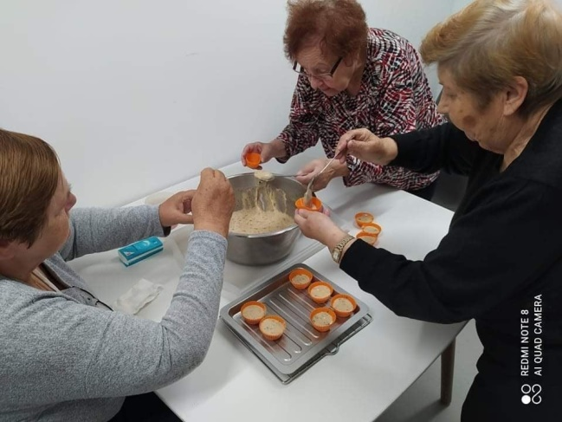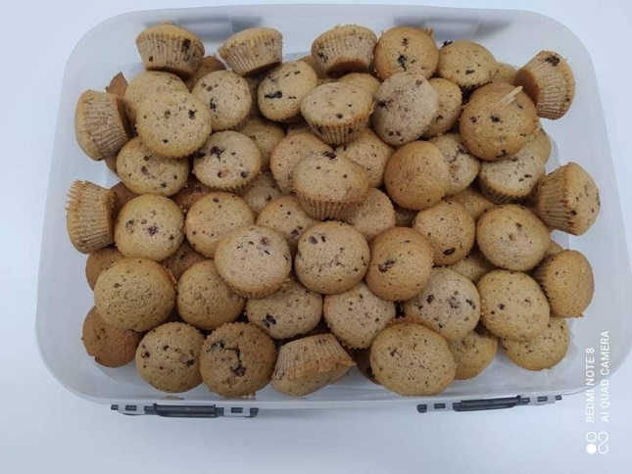

Školenie zamestnancov

A keďže práca nášho personálu si vyžaduje aj vedenie administratívy je dôležité poznať, čo sa skrýva za individuálnym plánom každého PSS. Práve toto školenie nám ozrejmilo čo je individuálny plán a aké je postavenie kľúčového pracovníka v danom procese.

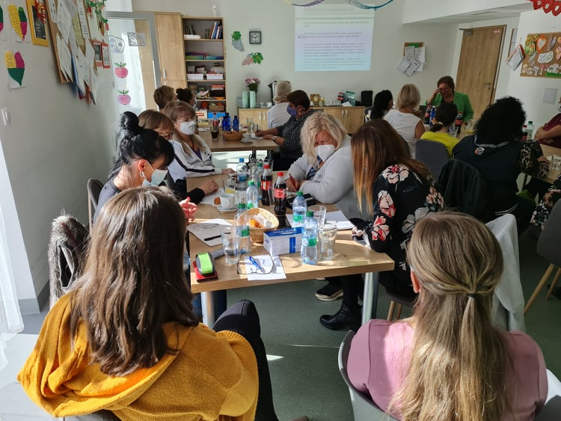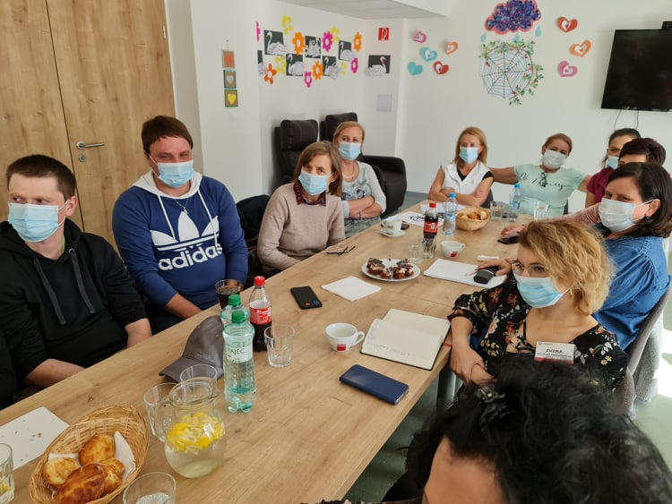

28.10.2021 Kaderníčka

Pred blížiaci sa sviatkami chceme byť všetci upravení, preto sme požiadali pani kaderníčku aby nás opäť navštívila.

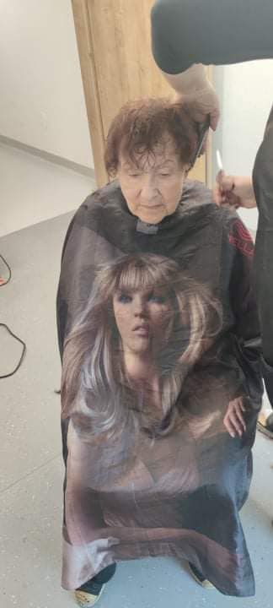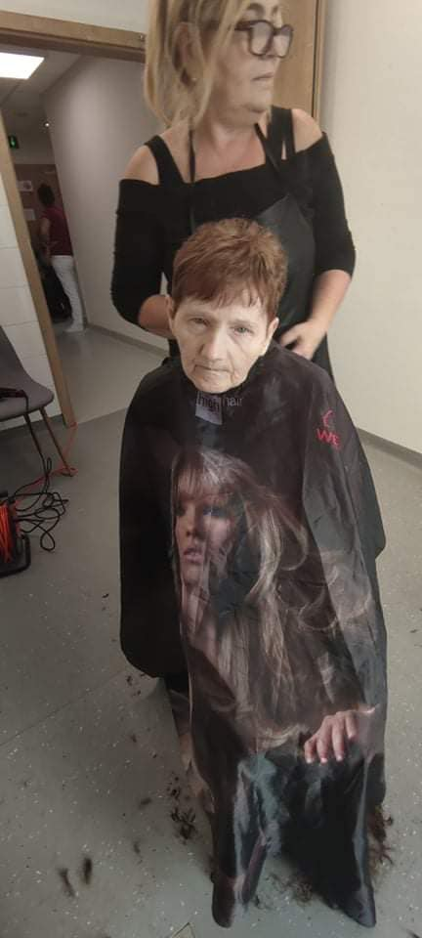

Vyrezávanie z tekvíc

Koncom mesiaca sme aj u nás v zariadení Hronov pripomenuli pre nás netypický sviatok – Halloween. Spoločne sme vyrezali tekvice, vlažili sme do nich kahanec a použili sme ich ako dekorácie ku vstupným dverám.

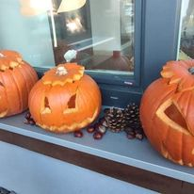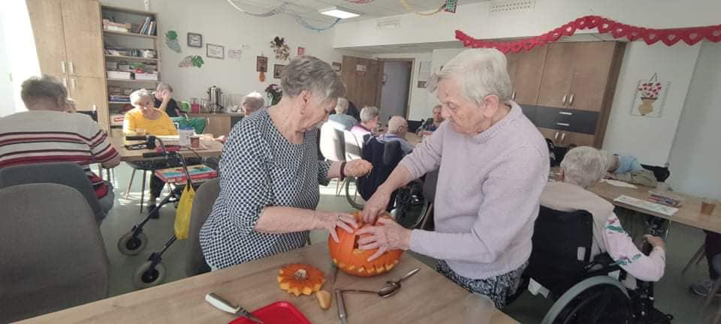

02.11.2021 Sviatok všetkých svätých - pálenie sviečok

Po roku sme si opäť spoločne pripomenuli úmrtie našich najbližšších symbolickým zapálením sviečok a tichou spomienkou.

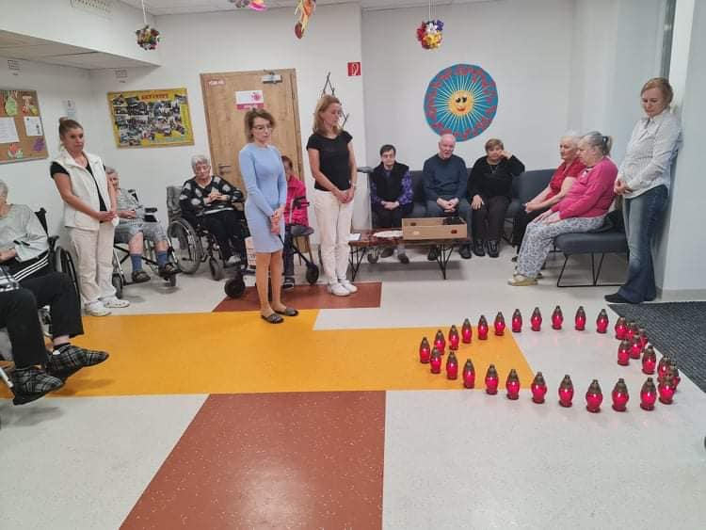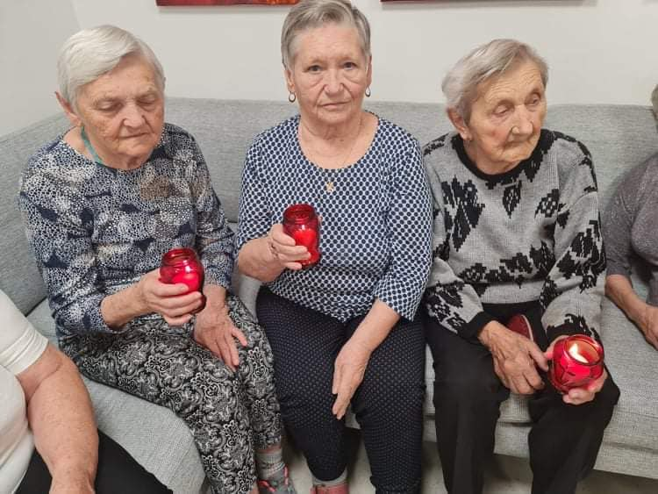

06.11.2021 Pedikúra a masáž

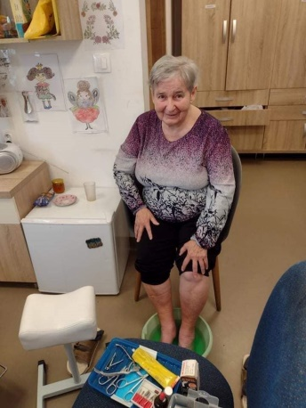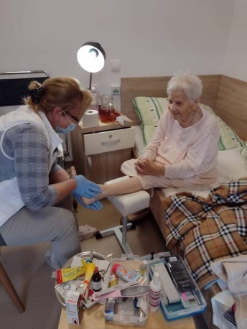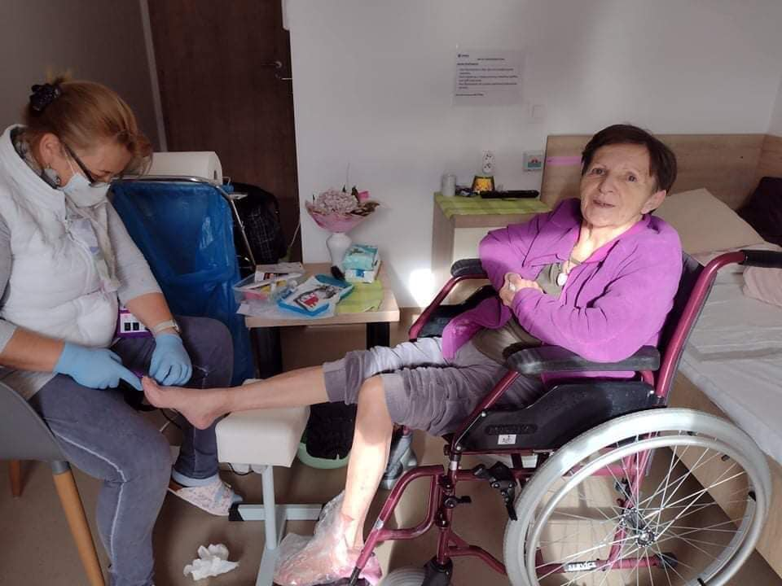
Jednou z ďalších služieb, ktoré u nás môžu naši PSS pravidelne využívať je aj pedikúra- pani pedikérka sa vzorne stará o úpravu nechtov na nohách a rukách a takisto to zavŕši príjemnou masážou nôh a rúk.

12.11.2021 Pečenie medovníkov

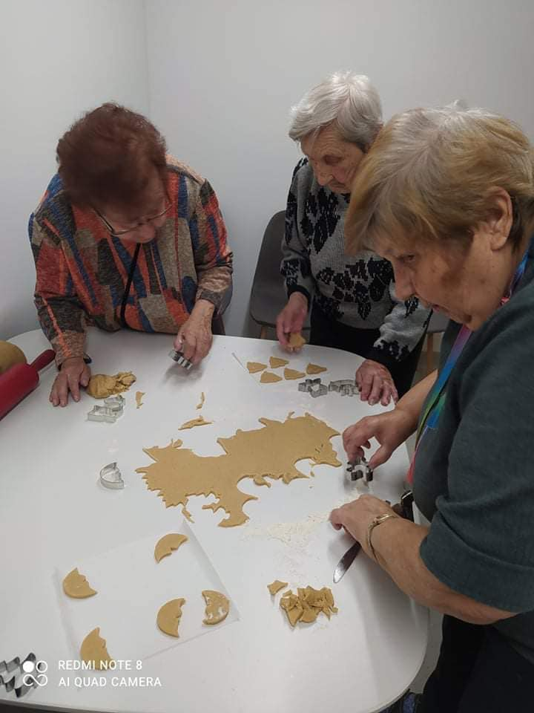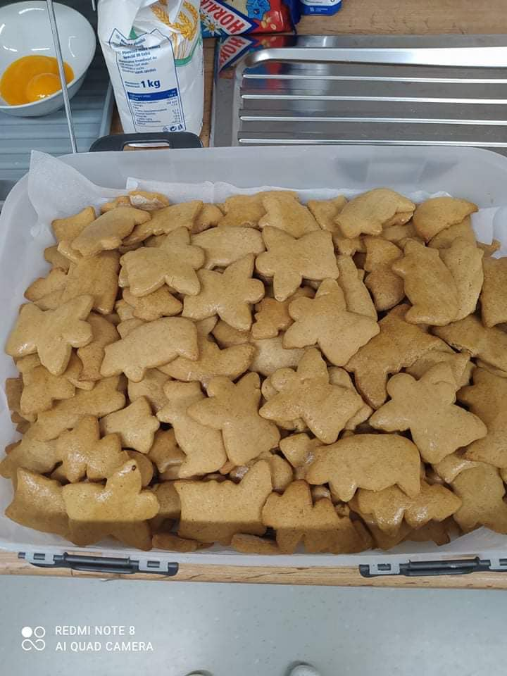

Naše snaživé gazdinky sa pustili do výroby medovníkov pred blížiacimi sa sviatkami. Pri vykrajovaní cesta sme sa zdokonaľovali vo vykrajovaní rôznych tvarov.

15.11.2021 Očkovanie

V polovici mesiaca nás opäť neobišlo ani očkovanie treťou dávkou vakcíny proti vírusu Covid- 19. Očkovanie prebehlo bez kompikácií. Veríme, že budeme zdraví, aby sme opäť mohli stretnúť svojich blízkych vo vzájomnom objatí.

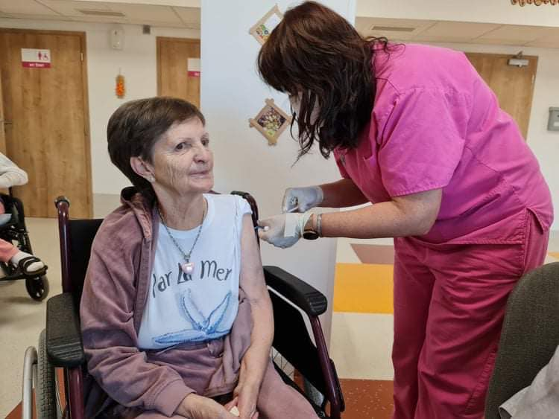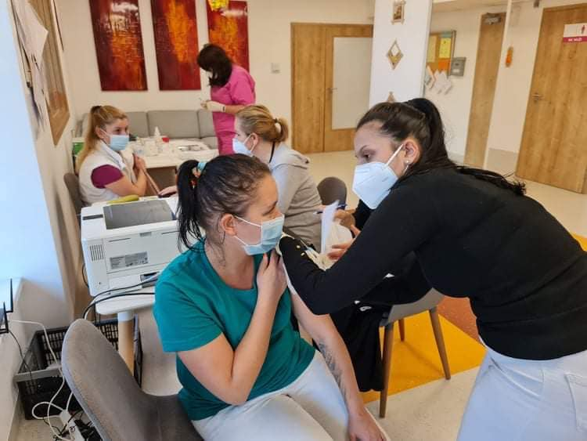

19.11.2021 Tvorivá činnosť

Pomaličky sa pripravujeme na najkrajšie sviatky v roku- Vianoce. Háčkované vločky a papierové vianočné gule budeme potrebovať pri výzdobe živých vianočných stromčekov, ktoré sú neoddeliteľnou súčasťou interiéru.
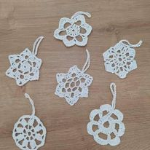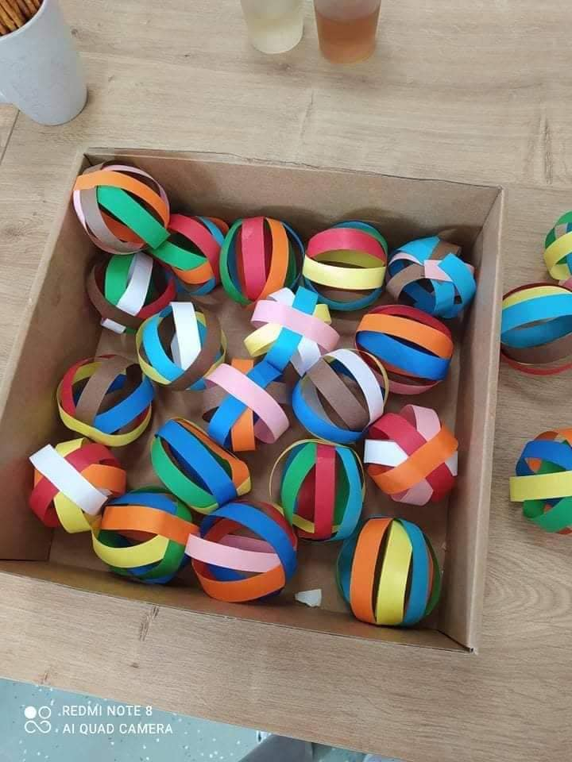

Pečenie oplátok

K sviatkom nepochybne patria aj oblátky, ktoré sú súčasťou Štedrej večere. Tohroročného pečenia sa chopila jedna z naších PSS. Pečenie jej išlo od ruky, nielenže boli na pohľad lákavé ale aj veľmi chutné a chrumkavé.

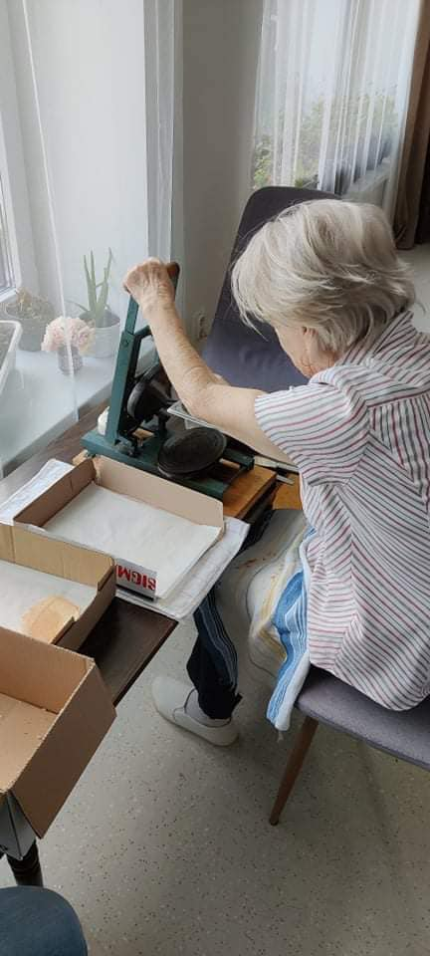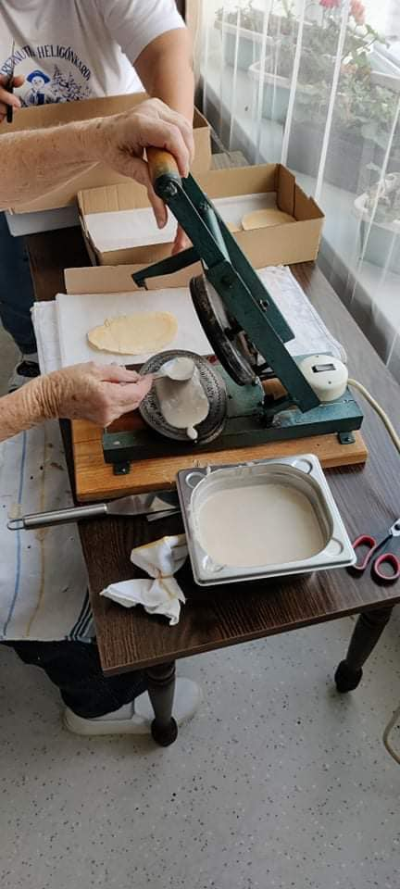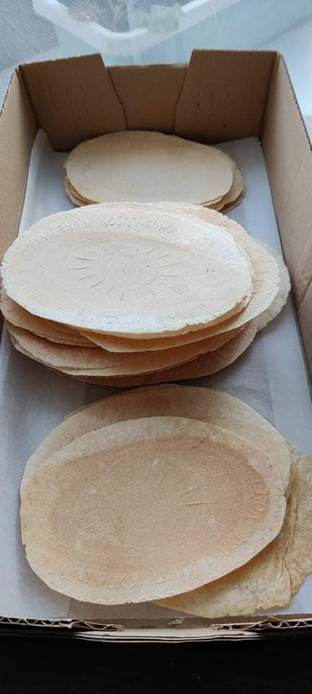

06.12.2021 Mikuláš

Tak ako pominulé roky aj tento rok nás navšívil sv. Mikuláš so svojim pomocníkom anjelom. Svojou návštevou nám spríjemnili deň a okrem iného nás obdarovali aj balíčkami, ktoré boli plné vitamínov a sladkostí.

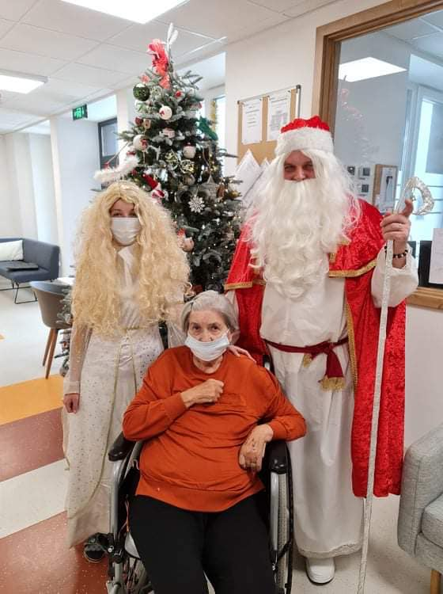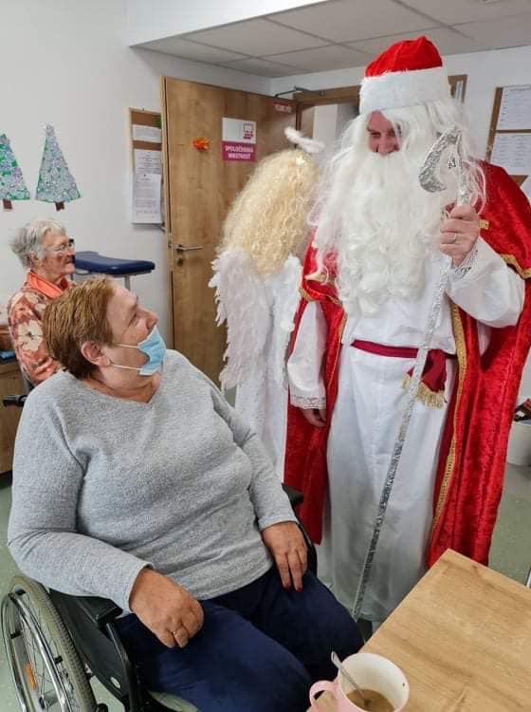

24.12.2021 Štedrý deň

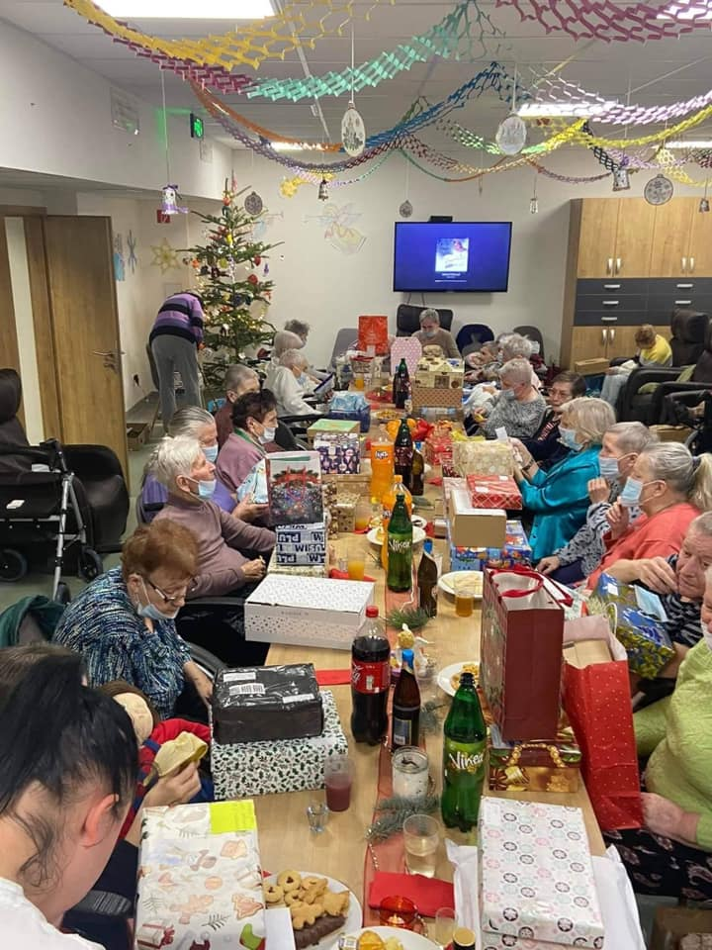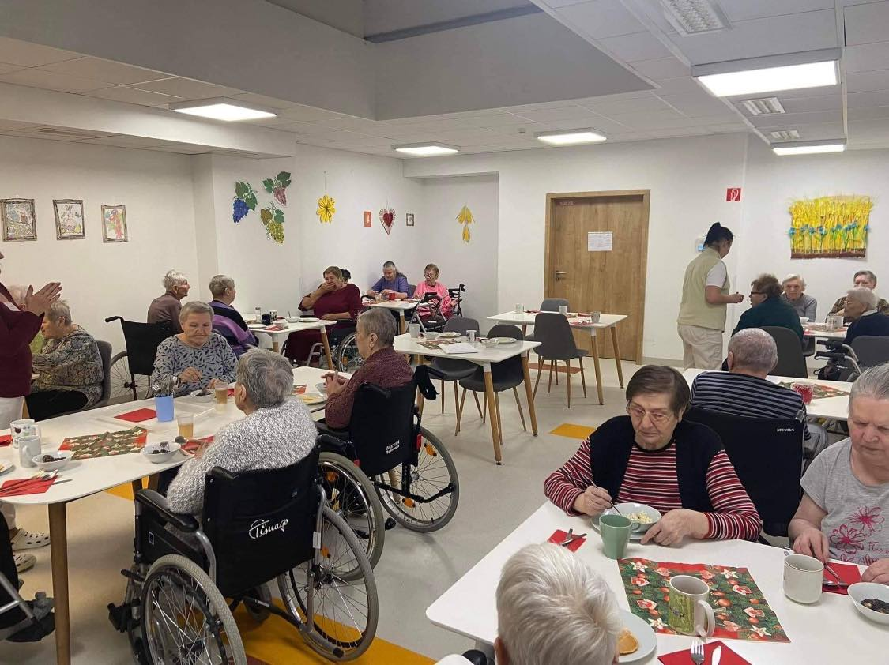

Vianočné sviatky sme strávili spoločnou štedrovečernou večerou v jedálni a odtiaľ sme sa presunuli do spoločenskej miestnosti, kde pre nás personál zariadenia prichystal pohostenie v podobe koláčov, šampanského a limonád, slaného pečivva. Vianočnú atmosféru dotváralo rozdávanie darčekov. Každý jeden z PSS si ten svoj darček našiel tradične pod vianočným stromčekom.

- POSLANIE A VÍZIA Hronov, n.o.

Poslaním zariadenia sociálnych služieb Hronov je
- poskytovať komplexné sociálne služby v špecializovanom zariadení v zmysle zákona o sociálnych službách.
- zabezpečiť podmienky, ktoré prispejú k sociálnej integrácii prijímateľov špecializovaného zariadenia, prípadne znížia riziko ich sociálnej exklúzie.
- ponúkať kvalitné adresné sociálne služby v špecializovanom zariadení s rešpektom individuálneho prístupu a potrieb každého prijímateľa špecializovaného zariadenia.
Víziou zariadenia sociálnych služieb Hronov je
- zabezpečenie takého prostredia, ktoré podporuje čo najvyššiu mieru sebestačnosti a autonómie prijímateľa špecializovaného zariadenia a zároveň poskytuje odborne správne a bezpečné služby.
- poskytovať služby spĺňajúce požiadavky na kvalitu, ktoré zároveň dbajú aj na subjektívnu spokojnosť klienta. Klient je našim partnerom a jeho názor je pre nás dôležitý.
- organizovanie kultúrno – spoločenských podujatí pre prijímateľov v špecializovanom zariadení aj mimo neho
- zamestnávať tím najlepších odborníkov, ktorí budú erudovaní na vykonávanie odborných, obslužných a ďalších činností zameraných na prijímateľa špecializovaného zariadenia, podporovať ich v ďalšom vzdelávaní, rovnako v profesionálnom ako v osobnostnom raste

EKONOMICKY OPRÁVNENÉ NÁKLADY ZA ROK 2021

Názov organizácie | HRONOV, n. o.
Druh poskytovanej sociálnej služby | Špecializované zariadenie
Forma poskytovanej sociálnej služby | celoročná
Počet mesiacov poskytovania uvedenej soc.sl. v roku | 12
Kapacita podľa registra | 40
POLOŽKY | Celkové EON uvedenej sociálnej služby za rok | EON na mesiac na klienta podľa kapacity
a) mzdy, platy a ostatné osobné vyrovnania vo výške, ktorá zodpovedá výške platu a ostatných osobných vyrovnaní podľa osobitné predpisu | 443 918,96 | 924,83
b) poistné na verejné zdravotné poistenie, poistné na sociálne poistenie a povinné príspevky na starobné dôchodkové sporenie platené zamestnávateľom v rozsahu určenom podľa písmena a) | 152 223,58 | 317,13
c) tuzemské cestovné náklady | - | -
d) výdavky na energie, vodu a komunikácie | 27 527,67 | 57,35
e) výdavky na materiál okrem reprezentačného vybavenia nových interiérov | 75 807,00 | 157,93
f) dopravné | 1 675,62 | 3,49
g) výdavky na rutinnú údržbu a štandardnú údržbu okrem jednorazovej údržby objektov alebo ich častí a riešenia havarijných stavov | 877,88 | 1,83
h) nájomné za prenájom nehnuteľností alebo inej veci okrem dopravných prostriedkov a špeciálnych strojov, prístrojov, zariadení, techniky, náradia a materiálu najviac vo výške obvyklého nájomného, za aké sa v tom čase a na tom mieste prenechávajú do nájmu na dohodnutý účel veci toho istého druhu alebo porovnateľné veci | 154 800,00 | 322,50
i) výdavky na službu | 43 315,49 | 90,24
j) výdavky na bežné transfery v rozsahu vreckového podľa osobitného predpisu, odstupného, odchodného, náhrady príjmu pri dočasnej pracovnej neschopnosti zamestnanca podľa osobitného predpisu | 2 480,62 | 5,17
k) odpisy hmotného majetku a nehmotného majetku podľa účtovných predpisov | 5 487,60 | 11,43
EON náklady spolu | 908 114,42 | 1 891,90

- ROČNÁ ÚČTOVNÁ ZÁVIERKA A ZHODNOTENIE ZÁKLADNÝCH ÚDAJOV V NEJ OBSIAHNUTÝCH

V súlade s § 4 ods. 2 zákona č. 431/2002 Z. z. o účtovníctve v znení neskorších predpisov, n.o. účtuje v sústave podvojného účtovníctva.
Dňa .......... bol vykonaný audit účtovnej závierky v súlade so Zákonom č. 540/2007 Z. z. o audítoroch, audite a dohľad nad výkonom auditu a o zmene a doplnení Zákona č. 431/2002 Z. z. o účtovníctve v znení neskorších predpisov a ostatnými právnymi normami v Slovenskej republike za účtovné obdobie roku 2020 a následne audit súladu výročnej správy zostavenej podľa §20 Zákona č. 431/2002 Z. z. v platnom znení s auditovanou účtovnou závierkou

Náklady za rok 2021
p.č. | Náklady | €
1. | Spotreba materiálu | 77 079,90
2. | Spotreba vody a energie | 26 875,38
3. | Služby (stravovanie,účtovné,poštovné,telefón ...) | 187 293,88
4. | Mzdové náklady a poistenia | 588 588,55
5. | Zákonné sociálne poistenie a sociálne náklady | 12 430,68
6. | Ostatné náklady | 8 633,73
Náklady spolu |  | 900 902,12

Výnosy za rok 2021
p.č. | Výnosy | €
1. | Predaj služieb | 366 024,13
2. | Prijaté dary | 1 280,00
3. | Prijaté príspevky od FO | 3 400,00
4. | Dotácie | 514 345,74
5. | Príspevky z 2% | 1 148,89
6. | Ostatné príjmy | 13 932,69
Výnosy spolu |  | 900 131,45

Za rok 2021 dosiahla nezisková organizácia záporný hospodársky výsledok v sume
-770,67 €.
Prehľad rozsahu príjmov v členení podľa zdrojov za rok 2021
p.č. | Príjmy | €
1. | Prijaté príspevky od FO | 3 400,00
2. | Prijaté dary | 1 280,00
3. | Dotácia VUC | 196 993,00
4. | Dotácia UPSVaR | 40 342,42
5. | Dotácia MPSVaR | 267 264,00
6. | Dotácia MPSVaR infekčný príplatok, výživové doplnky | 5 125,00
7. | Dotácia TSK | 4 621,32
8. | Príspevky z 2% | 1 148,89
9. | Prijaté platby za poskytnuté služby | 366 024,13
10. | Ostatné príjmy | 13 932,69

Stav a pohyb majetku a záväzkov
Druh majetku | €
Neobežný majetok /netto/:
Dlhodobý hmotný majetok | 10 192
Stavby | 2 799
samost. hnut. veci | 1 069
Dopravné prostriedky | 4 302
drobný DHM | 2 022
obstaranie DHM | -
Obežný majetok | 76 587
Materiál | 3 280
Ostatné pohľadávky | 1 983
Pohľ. z dôvodu fin. vzťahov k ŠR | 2 466
Finančné účty | 68 858
Pokladňa, ceniny | 12 937
Bankové účty | 55 921
Časové rozlíšenie | 299
Majetok spolu | 87 078

- ZMENY A NOVÉ ZLOŽENIE ORGANIZÁCIE

Správna rada Hronov, n. o. sa neuzniesla na žiadnych zmenách v štatúte ani na zložení orgánov neziskovej organizácie.

Výročná správa bola schválená Správnou radou Hronov, n. o. zápisnica č. .............. zo dňa .................

JUDr. Ivan Heger
riaditeľ n. o.

